2008年安徽公务员考试《行测》真题
第一部分 客观题
一、单选题（本大题共140小题，第1-75题0.7分，第76-90题0.8分，第91-125题0.7分，第126-130题0.8分，第131-140题0.7分，共计100分）
1. (2008安徽)宪法是国家根本大法，具有最高法律效力，下列有关宪法法律效力的表述正确的是( )。
A. 在不成文宪法的国家中，宪法的法律效力高于其他法律
B. 在我国，任何法律法规都不得与宪法规范、宪法基本原则和宪法精神相抵触
C. 宪法的法律效力主要表现为对公民的行为约束
D. 宪法的法律效力不具有任何强制性

2. (2015四川)根据我国宪法规定，下列关于私有财产权的表述不正确的是( )。
A. 公民合法的私有财产不受侵犯
B. 国家依照法律规定保护公民的合法私有财产权和继承权
C. 任何人不得剥夺公民的私有财产
D. 国家为了公共利益的需要，可以依照法律规定对公民的私有财产实行征收或者征用并给予补偿

3. (2009黑龙江)根据宪法和组织法的规定，下列有权制定地方性法规的机关是（ ）。
A. 北京市海淀区人民代表大会
B. 长春市人民政府
C. 中共南京市委
D. 吉林省人民代表大会

4. (2008安徽)下列不属于行政许可法调整范围的是（ ）。
A. 老王下岗后自谋出路，想自己开一个小饭馆，于是向市场监督管理部门提出申请，市场监督管理部门经审查，发给了老王营业执照
B. 公安交通部门根据李某的申请，发给李某驾驶执照
C. 某大学希望上级教育主管部门拨款对学校扩建。上级教育主管部门对其申请予以审批
D. 进出口食品检疫机关，对某公司的出口食品鉴定后，贴上了检疫标签

5. (2008安徽)提起行政复议的申请人是（ ）。
A. 行政相对人
B. 行政机关
C. 上级行政机关
D. 检察院

6. (2008安徽)在行政诉讼中对具体行政行为的合法性负有举证责任的是（ ）。
A. 原告
B. 被告
C. 第三人
D. 谁主张谁举证

7. (2018安徽)行政诉讼法规定，因限制人身自由的强制措施引起的行政诉讼，由原告或被告所在地人民法院管辖。这里的原告所在地不包括( )。
A. 临时居住地
B. 经常居住地
C. 被限制人身自由所在地
D. 户籍所在地

8. (2008安徽)张某家住北京市东城区，在朝阳区有一处商业用房，市拆迁办（在西城区）决定对其商业用房拆迁，张某不服，诉至法院，应由（ ）受理。
A. 朝阳区法院
B. 西城区法院
C. 东城区法院
D. 北京市高级人民法院

9. (2008安徽)工商行政管理机关可以对经营者的违法行为进行行政处罚，但不得采取的措施是（ ）。
A. 罚款
B. 警告
C. 吊销营业执照
D. 行政拘留

10. (2008安徽)张某因扰乱社会治安受到公安机关的行政处罚，张某认为处罚太重，应当如何处理？（ ）
A. 直接起诉
B. 先申请复议，若不服复议决定再起诉
C. 既可申请复议，也可直接向法院起诉
D. 向人民法院起诉和申请复议只能选择一种

11. (2018江苏)股票是股份公司发给股东的入股凭证，购买股票后，股东成为（ ）。
A. 企业法人
B. 公司的债主
C. 企业的经营者
D. 公司的所有者

12. (2008安徽)王某将与其有私仇的李某打昏在地后逃走，此时李某的熟人张某路过，见李某不省人事，遂将其手机、钱包拿走。本案中（ ）。
A. 王某构成故意伤害罪，张某没有犯罪
B. 王某构成故意伤害罪，张某构成盗窃罪
C. 王某构成故意伤害罪，张某构成抢夺罪
D. 王某、张某共同构成故意伤害罪和盗窃罪

13. (2008安徽)下列属于社团法人的是( )
A. 市科协
B. 某校办工厂
C. 建设银行
D. 国税局

14. (2008安徽)下列属于行政诉讼受案范围的是( )。
A. 某行政机关对其工作人员的开除处分
B. 政府交通管理部门关于在某一时期对某条街实行禁止通行的公告
C. 某环保局责令某企业停产整顿治理环境污染的决定
D. 某行政机关对下属机关通报批评责令整改的通报

15. (2008安徽)下列不适用产品质量法规定的产品是（ ）。
A. 商场销售的燃气热水器
B. 房地产公司开发的商品房
C. 张某手工制售的仿古家具
D. 外企在我国境内销售的手机

16. (2011安徽)下列机构（简称）不属于我国民主党派的机构的是（ ）。
A. 侨联
B. 民革
C. 台盟
D. 民盟

17. (2008安徽)下列部门中承担政府内部事务管理职能的是（ ）。
A. 人民检察院
B. 纪律检察委员会
C. 人民法院
D. 行政监察部门

18. (2017河南)十七大召开前，党代表的条件、选举产生程序、代表名额分配、构成比例等基层党员关注的细节问题向社会公开。中央要求，候选人的推荐提名从基层开始。所有基层党组织和党员参加。这没有表明：
A. 选举党代表是公民的一项基本政治权利
B. 民主集中制是我党的根本组织制度和领导制度
C. 党务公开是执政党与时俱进的体现
D. 党内民主是党的生命，有利于实现党的宗旨

19. (2008安徽)关于人权，下列表述错误的是( )。
A. 人权是一个社会历史范畴，不同社会、不同阶级有不同的人权观
B. 人权是“天赋”的，和公民权是一回事
C. 人权的本质是自由和平等，目标是人的生存和发展
D. 人权不仅是个人的权利，也包括集体乃至人类生存和发展的权利

20. (2008安徽)在公共政策执行的起始环节中，核心内容是( )。
A. 目标宣传
B. 任务宣传
C. 意义宣传
D. 方法和步骤宣传

21. (2008安徽)党的十七大报告首次提出了“创造条件让更多群众拥有财产性收入”。下列属于居民财产性收入的是( )。
A. 一切非劳动收入
B. 出租土地、房屋取得的收入
C. 凭借自己的生产资料从事生产经营活动所获得的收入
D. 从社会保障中获得的收入

22. (2008安徽)十七大报告指出，要坚持和完善按劳分配为主体，多种分配方式并存的分配制度，健全劳动、资本、技术、管理等生产要素按贡献参与分配的制度，( )。
A. 初次分配注重效率，再分配注重公平
B. 初次分配和再分配都要处理好效率和公平的关系
C. 初次分配要注重公平，再分配注重效率
D. 初次分配和再分配都要处理好效率和公平的关系，再分配更加注重公平

23. (2008安徽)改革开放以来，我国不断大力发展高新技术产业，建立了不少高新技术产业工业园区，其最不可能的原因是( )。
A. 发展高新技术产业可以增加地方财政收入
B. 发展高新技术产业可以形成新的经济增长点
C. 发展高新技术产业可以推动产业结构升级
D. 发达国家高新技术产业重心已经转移到发展中国家

24. (2010贵州)国际上用来综合考察居民间收入分配差异状况的一个重要分析指标是( )。
A. 恩格尔系数
B. 基尼系数
C. 道·琼斯指数
D. 纳斯达克指数

25. (2008安徽)基层行政组织结构的基本形态是( )。
A. 职能制
B. 直线职能制
C. 直线制
D. 矩阵制

26. (2008安徽)某部门负责人被上级领导批评为“控制的太多，而领导的太少。”他在工作中存在的主要问题最可能是( )
A. 对下级的生活困难缺乏足够的关心
B. 对工作任务的完成没有充分的关注
C. 事无巨细，事必躬亲
D. 没有和下级进行有效沟通

27. (2008安徽)某员工在一个岗位上已经工作多年，他现在的工作却并不令人满意，上级领导对此也感到十分困惑。你认为对他最好采取的措施是( )
A. 与他共同分析原因，寻求改进的措施
B. 让他继续留在现岗位，再注意观察一段时间
C. 向他转达领导的看法，希望他努力改进工作
D. 明确告诉他，若不改进工作，将要被解雇

28. (2008安徽)李明同学说话喜欢引经据典，在下面几种情境讲话时，他引用的古诗文恰当得体的一项是( )
A. 张华要到外地去上大学，李明给他送行时说：“‘与君离别意，同是宦游人’张华，你一人远走他乡要多多珍重啊!”
B. 刘欣作文时想找一句表现读书乐趣的名句，李明不假思索地说道：“这还不容易，‘谈笑有鸿儒，往来无白丁’嘛!”
C. 李明和同学一起去春游，面对着满园盛开的梨花，他情不自禁地说道：“真可谓‘忽如一夜春风来，千树万树梨花开’太美了!”
D. 李明同桌张海学习上得过且过，不求甚解。李明意味深长地对他说：“‘学而不思则罔’你可不能总是浅尝辄止啊!”

29. (2008安徽)以下说法完全正确的是( )。
A. 按表达方式分，诗歌可以分为抒情诗、叙事诗，《木兰诗》《周总理，你在哪里》都是叙事诗
B. 《背影》和《春》都是朱自清的散文，《藤野先生》《社戏》都选自鲁迅的小说集《呐喊》
C. 《最后一课》和《竞选州长》都是短篇小说，前一篇的作者是都德，后一篇的作者是马克·吐温，他们都是法国人
D. 《捕蛇者说》的作者柳宗元，《陋室铭》的作者刘禹锡和《石壕吏》的作者杜甫都是唐朝人

30. (2008安徽)以下是对中国文化艺术的文言别称，属于美术的是( )
A. 丝竹
B. 墨宝
C. 丹青
D. 金石

31. (2008安徽)两千多年来，儒家思想之所以能够长盛不衰，主要是因为( )
A. 中国崇尚以德治国，儒家思想受统治阶级重视
B. 中国是礼仪之邦，儒教思想集礼教之大成
C. 儒家思想本身具有兼容和发展的特性
D. 其他思想对儒家思想不构成威胁

32. (2008安徽)十九世纪中国的洋务派举办的民用工业和此后的中国民族资产阶级的相同点是（ ）。
A. 都由私人投资举办
B. 都采用西方先进技术
C. 经营管理上封建性极浓
D. 都为适应军事工业需要而举办

33. (2008安徽)下面哪一本书不是“四书”之一？（ ）。
A. 《大学》
B. 《春秋》
C. 《孟子》
D. 《中庸》

34. (2008安徽)下列文种中属于陈述性的上行公文是（ ）。
A. 请示
B. 报告
C. 议案
D. 意见

35. (2008安徽)下列属于“判断”这一思维形式的语句是( )。
A. 你是新来的吗
B. 年轻人应当表现更积极性
C. 啊!我们又赢了一场球
D. 这事不可能是小王干的

36. (2009黑龙江)多数鱼类背部发黑、腹部发白，其原因是（ ）。
A. 长期进化形成的保护色
B. 背部比腹部接受光线多，导致色素沉淀
C. 背部比腹部黏膜厚，吸收光线多
D. 背部鱼鳞多，吸收光线多

37. (2009黑龙江)火车和汽车的车厢基本是金属封闭结构，在车厢里听不清半导体收音机的广播，却可以通过手机和外界通话，原因是（ ）。
A. 半导体收音机的灵敏度大大低于手机
B. 二者电磁波的电磁场强度不同，穿透车厢的能力不同
C. 二者电磁波频率不同，穿透车厢的能力不同
D. 半导体收音机和手机接收和处理电磁波信号的机理不同

38. (2008安徽)2007年10月。我国科学家宣布已经成功绘制完成第一个完整中国人基因组图谱，这也是第一个亚洲人全基因序列图谱，被称为( )
A. 嫦娥一号
B. 长征二号
C. 炎黄一号
D. 神州六号

39. (2008安徽)安徽省“861”行动计划中的“6”是( )。
A. 六大城市经济区域
B. 六大重点产业基地
C. 六大基础工程
D. 六所重点高等院校

40. (2008安徽)我国50年代建成的佛子岭、梅山、磨子潭、响洪甸四大水库都在( )。
A. 皖南山区
B. 江淮丘陵
C. 大别山区
D. 淮北平原

41. (2008安徽)现在有的人，遇到问题，就相互______，谁也不肯主动承担责任。
填入划横线处正确的一项是：
A. 责备
B. 推托
C. 推诿
D. 谦让

42. (2008安徽)讲诚信，就应说到做到，对作出的承诺决不能______。
填入划横线处正确的一项是：
A. 食言
B. 失言
C. 逃避
D. 扯谎

43. (2008安徽)下面缺少宾语的一句是：
A. 该机飞行速度为800公里，航程可达3000公里
B. 后卫助攻到前场，在前锋的策应下射门
C. 我们必须正视竞争对手大幅降价
D. 不久，爱因斯坦的相对论在天文学领域里得到了应用

44. (2008安徽)下面有多余成分的一句是：
A. 如何才能先富起来呢？关键在于知识起决定性作用
B. 在追求共同富裕的过程中，允许一部分人先富起来，这是切合实际的
C. 贫穷不是社会主义，共同富裕才是社会主义
D. 在知识经济时代，没有知识，光靠勤劳就一定能致富吗

45. (2008安徽)下列有歧义的句子是：
A. 群众有意见是正常，没意见倒是不正常的了
B. 那时他已经戒烟，如果再没了酒，生活就没味道了
C. 整容有一定的风险，比如感染、瘀血、不完全对称等
D. 小王和小李这两个人，我对小王比较了解，小李就不大了解

46. (2008安徽)下列没有歧义的一句是：
A. 这个发言稿是新来的市长的秘书写的
B. 他在树上爬上爬下，轻捷的像只猴子
C. 小张下班后一到家就朝着妻子嚷嚷：“我现在就要热饭”
D. 他已经走了半个多小时了

47. (2008安徽)下面句子中没有语病的是：
A. 建立社会主义市场经济体制的前提下，公平竞争是很重要的
B. 传统集贸市场的贸易量正处于停滞
C. 大会闭幕后，运动员们迟迟不肯离开会场
D. 他把教室打扫得干干净净、整整齐齐

48. (2015云南)下面四句话中有一句缺少一个必不可少的“的”，请将这一句选出( )。
A. 各公园门票必须严格执行国家统一收费标准。
B. 如果超过规定收费，则属乱收费。
C. 消费者有权向当地物价部门领导举报。
D. 市物价局正在对群众反映较大问题进行检查。

49. (2008安徽)下列有语病的一句是：
A. 创业是一个同竞争对手较量的过程，更是一个同自己较量的过程
B. 创业既是一个同竞争对手较量的过程，也是一个同自己较量的过程
C. 创业是一个同竞争对手较量的过程，也即是一个同自己较量的过程
D. 创业不仅是一个同竞争对手较量的过程，同时也是一个同自己较量的过程

50. (2008安徽)下列有语病的一句是：
A. 歙砚是安徽知名的文房四宝，珍藏馈赠都很有价值
B. 校庆期间，学校将举行多种形式的纪念活动
C. 小张的作品在展会上受到专家的关注和好评
D. 以友情助功业则功业成，为功业找友情则友情亡

51. (2015贵州)一位哲人这样解释乐观与悲观：譬如面对着桌子上的半杯水，乐观主义者说这个杯子的一半是满的，悲观主义者说这个杯子的一半是空的。显然，______，使我们在任何时候、任何条件下都不会失去信心和追求。一旦遇到困难，我们黯淡的心情也能够很快豁然开朗，从种种苦恼中自我解脱。
填入划线上最恰当的是：
A. 观察事物时善于选择生活中积极的一面
B. 人与人的观察角度和思维方式是不同的
C. 乐观主义比悲观主义更有利于人类进步
D. 这两种理解有其合理性，也有一些片面性

52. (2008安徽)据一份资料统计，日本每年约有5000名老人自杀，占自杀人数的3/10，称得上世界“老人自杀大国”。而其中离婚男性的自杀率为有配偶者的8倍，离婚女性自杀率为有配偶者的4倍。
这段话直接支持的观点是：
A. 日本老人生活并不十分幸福
B. 自杀是日本老人常见的结局
C. 鳏寡孤独是造成日本老人自杀的一个重要原因
D. 在日本，老年离婚的现象较普遍

53. (2008吉林)尼龙的强度，比棉花高两三倍，比羊毛高四五倍。一般直径为1毫米的尼龙丝，可以吊起100公斤的东西，一根手指粗细的尼龙绳，可以吊起一辆满载的卡车！
这段话主要讲的是：
A. 尼龙的强度
B. 尼龙的用途
C. 尼龙的神奇
D. 尼龙、棉花和羊毛的比较

54. (2008吉林)随着石油的不断涨价，一些国家利用微生物将甘蔗、甜菜、木薯发酵成酒精，替代石油。这种酒精具有燃烧完全、效率高、无污染等特点，用其稀释汽油可得到“乙醇汽油”。比如，巴西已经将几十辆汽车改装为使用“乙醇汽油”或酒精作为燃料，大大减轻了大气污染。
根据本文，理解正确的是：
A. 燃油涨价影响汽车业
B. 酒精完全可替代汽油
C. 可以将植物制成酒精
D. 巴西的污染非常严重

55. (2008吉林)电子游戏为我们展现了一个不同于现实生活的新世界。人们在游戏里取得的成功是可以清晰定义而且是可以实现的。玩家可以在游戏中控制整个世界，从而摆脱现实生活中的焦虑感，使自己的行为在虚拟世界中变得举足轻重，成为一名英雄。游戏结束，他并没有真的输掉或赢得什么东西。
这段话直接支持这样一种观点，即：
A. 电子游戏完全是虚拟的东西，人们在其中不会真正得到或失去什么
B. 人们可通过电子游戏在真实世界和欲望世界之间寻得一种折中
C. 人们在游戏里的成功是清晰和可实现的，因而不是虚拟的
D. 游戏让人们不付出代价，轻松地满足成就感

56. (2016广东)在社会生活中，人的角色支配了我们的感知，我们的注意力常常被人们日常的活动所吸引，往往缺乏对角色之外人的内心深处的了解，因而在一些看似深刻的关于人的认识中不免存在着基于表面化或主观化的观点。
这段话直接支持的观点是：
A. 在社会生活中，人们都要充当各式各样的角色
B. 我们在社会中的认识是建立在对各种角色的理解之上的
C. 缺乏对角色之外人的了解，就会产生主观化或表面化认识
D. 避免角色的影响，才能对社会中的人有更客观深刻的了解

57. (2008吉林)瑞士汽车的普及率很高，平均两个人就有一辆，对富有的瑞士人来说，买辆豪华的“奔驰”或“林肯”轿车根本不在话下。然而，瑞士公路上行驶的大多数是“本田”、“大众”等普及型轿车，以及一些叫不出名的甲壳虫车。瑞士是“手表王国”，所产的“劳力士”、“雷达”和“欧米茄”等品牌手表名扬世界。以瑞士人的收入，花几千元买块“劳力士”只是很小的开支，但瑞士人大都戴普通手表，有的年轻人戴的甚至是塑胶电子表。
最适合做本段文字标题的是：
A. 手表王国
B. 汽车乐园
C. 富裕的瑞士人
D. 瑞士人的时尚

58. (2018吉林)森林与水血脉相依，森林作为陆地生态系统的主体和自然界功能最完善的资源库，具有调节气候、涵养水源、保持水土、防风固沙、改良土壤、减少污染等多种功能，对保护人类生态环境起着决定性和不可替代的作用。森林可以涵养水源。据专家研究，森林对降雨有着重新分配的作用，25％的降雨量可为植被蓄存吸收。一般认为，5万亩的林木就相当于一座100万立方米的水库。
这段话主要谈论的是：
A. 保护森林的重要性
B. 保护水源的重要性
C. 人类生存的生态环境
D. 水与森林的依存关系

59. (2016湖南)肤色是人体美的重要特征。面部皮肤是最吸引人注目的地方，健美的面部皮肤可以增添人的姿色，反映人的健康状况和精神面貌。中国人大多是黄肤色人种，光洁柔润、白里透红的颜面，往往被人们称道和羡慕。
依据这段话，下列说法正确的是：
A. 中国人肤色最美丽
B. 世界各地的人们都喜欢中国人
C. 面部皮肤是肤色美的集中体现
D. 观察面部肤色就可以透视人的内心

60. (2019河北)即使笔试成绩优秀的考生，对于面试也有心理压力，毕竟面试形式多样，考官提问出其不意，所以，面试对考生是有挑战性的。虽然，绝对不可能有万无一失的应试方法，但是，下面的一些建议可以帮助你提高应试能力，增加成功可能性。
由此可推知下面的内容是关于：
A. 考官提问的各式问题
B. 各色各样的面试形式
C. 面试失败的主要原因
D. 应试回答的注意要点

61. (2018吉林)环境问题一旦发生，再来治理，非但费事劳神，而且难以转变，甚至不可逆转。因而，“先发展，后治理”的观点不仅是片面的，而且是非常危险的。
这段话主要支持了这样的观点，即：
A. 环境问题是一个复杂的问题
B. 对环境问题必须防治结合，以防为主
C. 对重大工程必须先进行环境综合评价
D. 治理环境问题费事劳神

62. (2008吉林)纠风工作要按照“为民、务实、清廉”的要求抓好抓实，要坚持“谁主管谁负责”、“管行业必须管行风”的原则，着力构建长效机制。建立和完善齐抓共管的责任机制、纠建并举的预防机制、群众广泛参与的监督机制、着眼治本的创新机制，不断铲除源头上滋生不正之风的土壤和条件。
最能准确复述这段话的是：
A. 纠风工作要多管齐下、标本兼治
B. 纠风工作要建立和完善齐抓共管的责任机制
C. 纠风工作要依靠广大群众参与监督
D. 纠风工作要从源头治理，做到长治久安

63. (2008吉林)多年以来，医生和家属对待癌症患者大多采用这样的态度，即向患者隐瞒已得癌症的实情，这种做法在医学上叫做“保护性医疗”，其目的在于减少患者的心理负担。但是，某肿瘤医院新设立的康复科的张主任却主张实行“公开性治疗”。
由此可推知下文将要论述的是：
A. 医生和家属在实行“公开性治疗”过程中如何具体分配
B. “保护性医疗”的弊端
C. “公开性治疗”将使病情得到控制和好转
D. “公开性治疗”的含义和形式

64. (2008吉林)大多数传译人员都认为，最不好办的就是讲话人用难以翻译的文字游戏开玩笑。人们讲话时最注意的恐怕莫过于自己说的笑话所引起的反应了。如果讲话人由于自己的幽默而忍俊不禁，听众却一个个莫名其妙，那么谁都不会感到舒服了。
关于这段话，下列说法正确的是：
A. 大多数传译人员对翻译讲话人用文字游戏开的玩笑多少力不从心
B. 对外国人说话不应该搞文字游戏
C. 讲话人喜欢用文字游戏讲笑话
D. 即使听众听了莫名其妙，讲话人讲笑话也会忍俊不禁

65. (2008吉林)中国的专利申请平均每年以48％的速度增长。中国的专利实施只占专利总量的20％～30％，与国外达80％的实施率相比，专利差距很大。在中国专利申报总量中只有15％来自于企业，而发达国家的专利申请80％来自于企业。
这段话支持了这样一种观点，即：
A. 中国科技创新进步势头迅猛
B. 中国的科技创新不仅要注重开发研究，更要加强推广和实施科技成果
C. 中国科技创新水平与国外相比差距很大
D. 中国企业不像科研院所和高校那样重视科技创新活动

66. (2015河北)目前，研究人员尚不能确定，是先有抑郁症，还是先有沉溺网络，但有一点是肯定的，即两者之间是一种恶性循环。抑郁症可以使青少年更加沉溺于网络，有抑郁症状的青少年基本没有生活目标，网络游戏中获得的虚拟奖励对他们来讲很有吸引力，虽然网络世界热闹非凡，但沉溺其中的青少年内心却异常孤独。
这段文字表达的中心意思是：
A. 研究人员对抑郁症和沉溺网络的关系还没有搞清楚
B. 沉溺网络对青少年心理健康产生了严重不良影响
C. 网络游戏中的虚拟奖励对青少年吸引力很大
D. 抑郁症和沉溺网络之间存在着一种恶性循环的关系

67. (2008吉林)人们谈到要培养儿童成才，首先考虑的是如何提高他们的智力、如何提高他们的学习成绩，似乎成绩好的孩子将来就有出息。其实，这种看法是不全面的。不少研究资料表明，世界上有名的科学家、企业家、社会活动家，其成功的因素中，智力因素才占了三分之二。
这段话主要支持的观点是：
A. 考虑如何提高孩子的智力是错误的
B. 应当关注儿童成才培养过程中智力和非智力的全面发展
C. 科学家的成功归根结底取决于非智力因素
D. 只有提高儿童智力，才能提高他们的学习成绩

68. (2014吉林)森林是人类文明的摇篮，是最直接影响人类能否生存下去的生态因子。森林吸收二氧化碳，释放氧气，以此平衡着大气二氧化碳的比例，据估计，世界上的森林和植物每年产4000亿吨氧气。森林是造雨者，不但影响降水量，且减缓山坡上的土壤侵蚀。
这段话主要支持了这样一种论点，即森林：
A. 是造雨者
B. 是“天然氧吧”
C. 是人类文明的摇篮
D. 是人类生存环境的重要组成部分

69. (2008吉林)中国资源价格主要存在两大方面的问题，一是资源价格基本上是政府定价或政府指导价，只反映了资源开发成本，没有全面覆盖环境破坏成本和安全生产成本，资源税也很低，更重要的是没能真实反映市场供求关系和资源稀缺程度，致使资源价格偏低；二是资源性产品之间比价关系不合理。
最能准确复述这段话的主要意思的是：
A. 中国资源价格没有真实反映市场供求关系和资源稀缺程度
B. 中国资源性产品之间比价关系不合理
C. 中国资源价格基本上是政府定价或政府指导价
D. 中国资源价格存在着盲目定价和比价关系不合理的问题

70. (2008吉林)《中国青年报》载文指出，数十名经济学家认为我国城市贫困问题明显加重。专家们认为，这样一个庞大的贫困群体可能来自于：国有企业改革和调整导致失业群体，资源枯竭型城市里大量具有正常劳动能力的城市居民，退休较早、仅依靠退休金的老年人，流入城市成为城市新贫困阶层的大量农村人口。同时，社会保险、教育培训、医疗保障等制度上的缺位与失效，也在随时随地制造和产生着新的城市贫困人群。
关于这段话，下列说法正确的是：
A. 我国城市贫困群体由多种原因形成
B. 流入城市的大量农村人口不能算作城市新贫困阶层
C. 资源枯竭型城市里具有劳动能力的市民不会贫困
D. 退休较早、仅依靠退休金的老年人生活有保障不会贫困

1988年，一位爱好飞蛾的美国医生，发表了一篇科学论文，论述了夜晚的灯光是如何影响飞蛾的。这是一篇很普通的文章，但在当时，这却是一篇最明确地指出人造光会对动物产生危害的文章。一些针对人造光与动物关系的研究由此产生了。
在美国的佛罗里达海岸，城市的灯光曾造成刚破壳而出的小海龟迷路，使一些小海龟忽然爬向错误的方向，引导小海龟踏上了死亡之途。在很多场合下，即使动物们不直接暴露于灯光之下，它们也难以摆脱光污染的伤害，城区里的灯光会通过云层反射下来，使夜空处在非自然的光亮下，科学家们称这种情形为天空赤热。
最早指出天空赤热危害的是天文学家，因为这种光现象极大阻碍了他们对星空的观测。佛罗里达的科学家迈克尔·萨曼认为，钠灯也许可以成为城市的新光源。钠灯释放一种特殊的黄色波长，天文观测时，这种光波对观测的影响相对较小，而且对海龟和飞蛾之类的动物也不会造成伤害。萨曼说，海龟也许根本看不见钠灯，即使看见了，这种频率的光波也不会对它们的方向判断造成混乱。
然而，钠灯并不是万用良方。对于有些动物而言，钠灯的黄色光波和其他灯光的光波并无差异，有时甚至比传统的灯光显得更糟。突然暴露于灯光中的青蛙会延缓它们的进食和生殖行为。在黄光和红光下，火蜥蜴甚至无法从一个地方移动到另一个地方。灯光的照射使水生无脊椎动物在夜间的活动量减少，其后果就是减少了这些无脊椎动物对藻类的消耗，造成藻类的恶性繁殖，水质下降。灯光还可能对鸟类的磁场定位系统造成扰乱，使这些鸟儿时常迷失在电视塔的附近。灯光可以削弱飞蛾的防御反应，使飞蛾在遇到危险时失去逃跑能力。
______是那些有能力适应人造光的动物，它们在进化的过程中也不得不付出生物学的代价：某些异常的品质受到奖赏，______在正常的自然状态下，它们______变得不适应了。从逻辑上说，这样的进化选择将导致动物渐渐适应永恒的光照环境，并进化一些新的品质，它明显不同于在黑暗环境中生存的野生动物。假若让正常状态下和<line>__非</line><line>正常状态下的这种动物___</line>交配繁衍，那将给这种动物带来灭绝的危险。
也许，我们的确到了找回那片失落星空的时候了。
71. (2008安徽)下列对“天空赤热”的解释，最准确的一项是：
A. 天空赤热是能够伤害到不直接暴露于灯光之下的动物的一种污染现象
B. 天空赤热是人造光通过云层反射下来，使夜空处在非自然的光亮下，进而对动物和星空等产生危害的一种光污染情形
C. 天空赤热是一种由天文学家最早指出的极大地妨碍星空观测的光现象
D. 天空赤热是一种连暂时能适应人造光的动物都难逃其害的光污染情形

72. (2008安徽)不属于迈克尔·萨曼将钠灯视为城市新光源理由的一项是：
A. 传统的灯光会对动物和天文观测带来极为不利的影响
B. 钠灯释放的特殊的黄色光波对天文观测的影响相对较小
C. 钠灯释放一种特殊的黄色波长，不会对海龟和飞蛾之类的动物造成伤害
D. 钠灯的光波不会对海龟的方向判断造成混乱

73. (2008安徽)对文中划横线的“非正常状态下的这种动物”理解不正确的一项是：
A. 由于某些异常的品质受到奖赏，对正常的自然状态反而不适应的动物
B. 主要指在非正常的自然状态下，即黑暗环境中生存的野生动物
C. 在进化中选择了那些能够适应人造光的异常品质，从而与在黑暗环境中生存的野生动物有明显不同的动物
D. 进化出一些新品质，渐渐适应了永恒的光照环境的动物

74. (2008安徽)下列有关光污染的表述，说法正确的一项是：
A. 人类对光污染的研究是从1988年开始的
B. 人造光既减少水生无脊椎动物的活动量，又造成水藻的恶性繁殖，水质下降
C. 鸟类时常迷失在电视塔附近，可能是因为灯光扰乱了它们的磁场定位系统
D. 灯光可以使飞蛾丧失防御能力，在遇到危险时不知道逃跑

75. (2008安徽)根据文意，第5自然段中横线上的连词，依次是：
A. 虽然，至于，也
B. 除非，或许，仍然
C. 尽管，不过，反而
D. 即使，而，却

76. (2011江苏)2，3，5，7，（ ）
A. 8
B. 9
C. 11
D. 12

77. (2017辽宁)12，14，20，38，( )
A. 46
B. 52
C. 64
D. 92

78. (2016广西)6，7，8，13，15，21，（ ），36
A. 27
B. 28
C. 31
D. 35

79. (2008安徽)74，38，18，10，4，（ ）
A. 2
B. 1
C. 4
D. 3

80. (2008内蒙古)11，12，12，18，13，28，（ ），42，15，（ ）
A. 15，55
B. 14，60
C. 14，55
D. 15，60

81. (2008安徽)有a、b、c三个数，已知a×b＝24，a×c＝36，b×c＝54，求a＋b＋c＝( )
A. 23
B. 21
C. 19
D. 17

82. (2008安徽)一个袋子里放着各种颜色的小球，其中红球占1/4，后来又往袋子里放了10个红球，这时红球占总数的2/3，问原来袋子里共有球多少个？
A. 8
B. 12
C. 16
D. 20

83. (2008安徽)某单位职工24人中，有女性11人，已婚的有16人。在婚的16人中有女性6人。问这个单位的未婚男性有多少人？
A. 1
B. 3
C. 9
D. 12

84. (2008安徽)某旅游景点商场销售可乐，每买3瓶可凭空瓶获赠1瓶可口可乐，某旅游团购买19瓶，结果每人都喝到了一瓶可乐，该旅游团有多少人？
A. 19
B. 24
C. 27
D. 28

85. (2008安徽)从装满1000克浓度为50%的酒精瓶中倒出200克酒精，再倒入蒸馏水将瓶加满。这样反复三次后，瓶中的酒精浓度是多少？( )
A. 22.5%
B. 24.4%
C. 25.6%
D. 27.5%

86. (2008安徽)三位采购员定期去某市场采购，小王每隔9天去一次，大刘每隔6天去一次，老杨每隔7天去一次，三人星期二第一次在这里，下次相会将在星期几？
A. 星期一
B. 星期五
C. 星期二
D. 星期四

87. (2008安徽)某日小李发现日历有好几天没有翻，就一次翻了6张，这6天的日期加起来数字是141，他翻的第一页是几号？
A. 18
B. 21
C. 23
D. 24

88. (2008安徽)足球比赛的记分规则为：胜一场得3分；平一场得1分；负一场得0分。一个队打了14场，负5场，共得19分，那么这个队胜了几场？
A. 3
B. 4
C. 5
D. 6

89. (2008安徽)用两根同样长度的铁丝分别圈成圆形和正方形，圆形面积大约是正方形面积的几倍？
A. 3/π
B. 4/π
C. 5/π
D. 6/π

90. (2008安徽)某企业有甲、乙、丙三个仓库，且都在一条直线上，之间分别相距1千米、3千米，三个仓库里面分别存放货物5吨、4吨、2吨。如果把所有的货物集中到一个仓库，每吨货物每千米运费是90元，请问把货物放在哪个仓库最省钱？
A. 甲
B. 乙
C. 丙
D. 甲或乙

91. (2008安徽)从所给四个选项中，选择最合适的一个填入问号处，使之呈现一定规律性：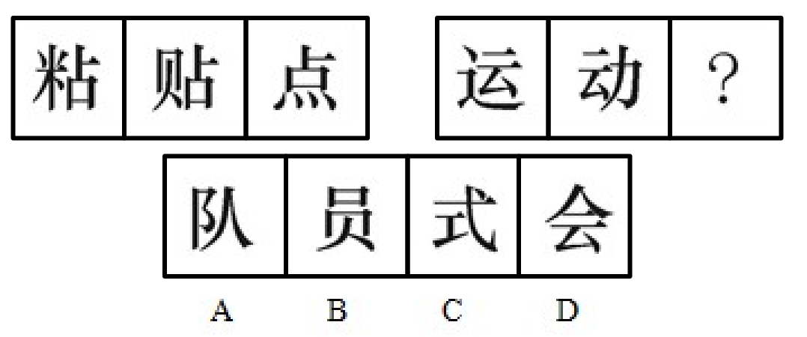

92. (2017上海)下列选项中，符合所给图形的变化规律的是（ ）。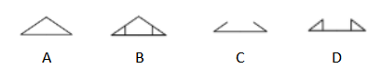

93. (2008安徽)从所给的四个选项中，选择最合适的一个填入问号处，使之呈现一定的规律性。
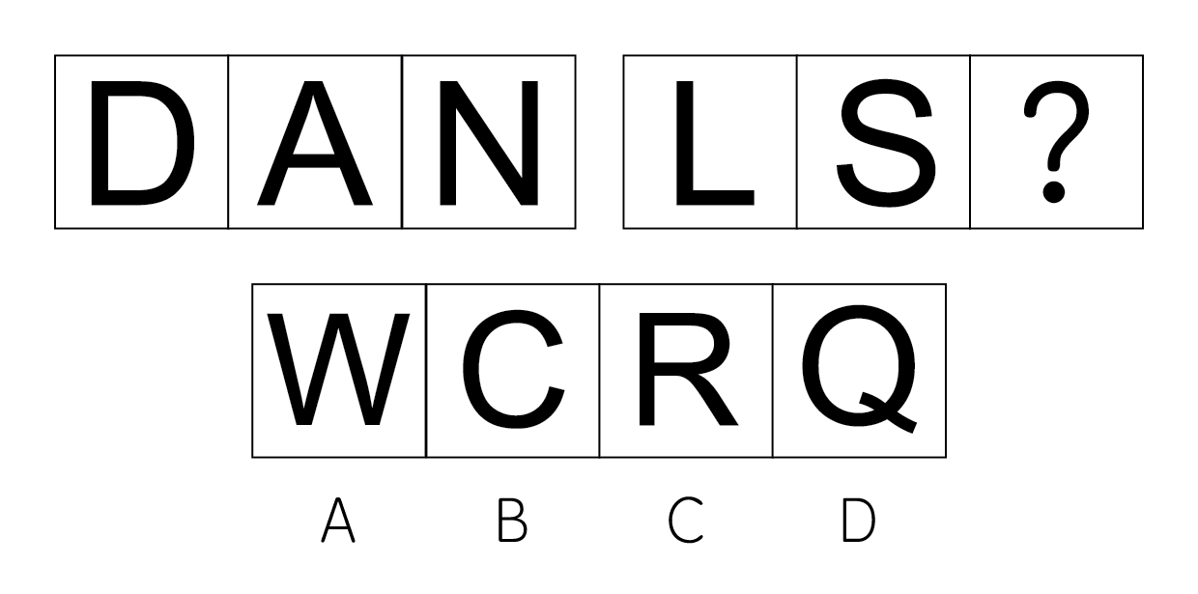

94. (2008安徽)从所给四个选项中，选择最合适的一个填入问号处，使之呈现一定规律性：
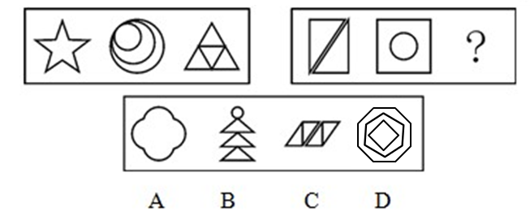

95. (2008安徽)从所给四个选项中，选择最合适的一个填入问号处，使之呈现一定规律性：
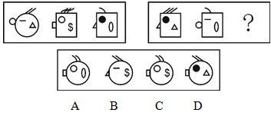

96. (2008安徽)从所给四个选项中，选择最合适的一个，使之呈现一定规律性：
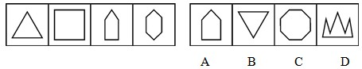

97. (2008安徽)从所给四个选项中，选择最合适的一个，使之呈现一定规律性：
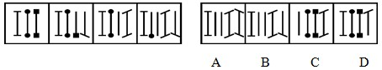

98. (2008安徽)从所给四个选项中，选择最合适的一个，使之呈现一定规律性：
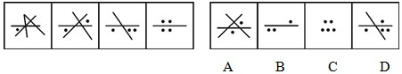

99. (2008安徽)从所给四个选项中，选择最合适的一个，使之呈现一定规律性：
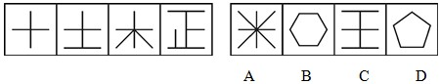

100. (2008安徽)从所给四个选项中，选择最合适的一个，使之呈现一定规律性：
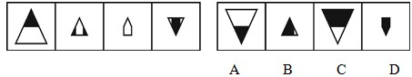

101. (2008安徽)犯规∶罚球
A. 抄袭∶警告
B. 加油∶开车
C. 感冒∶吃药
D. 受伤∶包扎

102. (2008安徽)起跑∶冲线
A. 点火∶添煤
B. 剪彩∶典礼
C. 航行∶抛锚
D. 构思∶定稿

103. (2008安徽)掌舵∶划桨
A. 伙伴∶搭档
B. 领导∶顾问
C. 向导∶跟班
D. 指挥∶演奏

104. (2008安徽)节拍∶旋律
A. 线条∶色彩
B. 小品∶相声
C. 木刻∶雕塑
D. 造型∶艺术

105. (2008安徽)报警∶警报
A. 来回∶回来
B. 书写∶写书
C. 给付∶付给
D. 水开∶开水

106. (2008安徽)开拔∶出发
A. 歇会∶小憩
B. 宴请∶饭局
C. 打扰∶抱歉
D. 珍藏∶收藏

107. (2008安徽)丹顶鹤∶白头翁
A. 花面狐∶长颈鹿
B. 北极熊∶唐老鸭
C. 金钱豹∶草珊瑚
D. 响尾蛇∶坐山雕

108. (2008安徽)武术∶太极拳
A. 游泳∶跳水
B. 田径∶跨栏
C. 击剑∶射击
D. 举重∶柔道

109. (2008贵州)男人：女人
A. 黑：白
B. 左：右
C. 高：矮
D. 生：死

110. (2008安徽)书籍∶装帧
A. 策划∶设计
B. 粉刷∶油漆
C. 服装∶熨烫
D. 理发∶美容

111. (2008安徽)佣金：通过自己的独立劳动，为他人提供中介服务所获得的社会物质报酬。下面属于佣金的是：
A. 小李创办猎头公司，为用人单位引进人才，按照所引进的人才年薪30％的比例，向用人单位收取服务费用
B. 王丰是上市公司的董事长，去年年薪达到200万元
C. 李阿姨用多年的积蓄，买了一套沿街门面房租给他人经营，每月租金5000元
D. 经查实，销售部经理的工作很受客户好评，上月公司客户刘老板亲自送来红包1万元

112. (2008安徽)拍卖：委托人将物品委托专门机构竞价销售，专门机构在完成委托义务后获得报酬的行为。以下属于拍卖行为的是：
A. 老王收藏的晚清时期的瓷器，寄放在开古董店的老李那里，请他找个好价钱脱手
B. 拍卖师林清陪朋友刘峰到二手房交易市场，将刘峰的别墅卖得高价，刘峰拿出5000元作为酬谢
C. 金城拍卖公司接受某公司的请求，将一部八成新的桑塔纳轿车买下，以便业务人员出差
D. 法院判决王某犯有贪污受贿罪，处有期徒刑10年，对其非法财产予以没收，指定拍卖公司拍卖，所得款项上缴国库

113. (2015山西)胜任力：员工在工作情境中，为完成工作所具备并体现出来的知识、技能、能力、态度、动机等关键特征。以下表现为胜任力的行为是( )。
A. 小张请领导和同事来家吃饭，亲自下厨做了几道“看家菜”，大家交口称赞
B. 元旦刚过，小李请姑父和客户打招呼，为公司签订了一个大订单，打响“开门红”
C. 还在试用期的小王，用了整整一周时间，才整理出合格供应商的名单和真实报价
D. 上个月，小周所在班组在全厂考核中也被评为优秀班组

114. (2008安徽)村务公开：农村基层自治组织，采取适当的措施，依法将本村公共事务的信息向村民公布，接受群众监督的行为。下列不属于村务公开的行为是：
A. 春节前，村委会主任通过村广播通报政府救灾款物已到的信息
B. 村头公告栏每季度按时公布村委会办公招待费使用情况
C. 乡党委下派干部就村党支部换届选举问题征求党员意见
D. 村委会文书给外出务工农民一一打电话，通报他们资助兴建的村办幼儿园工程进展情况

115. (2008安徽)高峰体验：人在追求自我实现过程中，经过基本需求的追求并获得满足之后，在追求自我实现时体验到的一种臻于顶峰而又超越时空和自我的心理满足感和成就感。下列不属于高峰体验的是：
A. 运动员经过奋力拼搏终于登上冠军领奖台时的激动心情
B. 电视机前的观众看到中国制造的火箭遨游太空时的豪迈心情
C. 科学家排除困难，解决重大科研难题后的畅快心情
D. “十年寒窗苦读，今日金榜题名”时的愉悦心情

116. (2018江苏)羌特勒是一种野生蘑菇。生长在能为它提供所需糖分的寄主树木——例如道格拉斯冷杉下面。反过来，羌特勒在地下的根茎细丝可以分解这些糖分，并为其寄主提供养分和水分。正是因为这种互惠的关系，采割道格拉斯冷杉下面生长的羌特勒会给这种树木造成严重的伤害。下面哪一个判断如果正确，对上面的结论提出了最强有力的质疑？( )
A. 道格拉斯冷杉算不上什么名贵稀有树木
B. 羌特勒不仅生长在道格拉斯冷杉树下，也生长在其他寄主树木下面
C. 其他野生蘑菇也有长在道格拉斯冷杉树下的，与羌特勒的特点相似
D. 对野生蘑菇的采割反而刺激了它的生长

117. (2008安徽)只有部分人能德才兼备。有的人有'德”但缺乏'才”，而有的人有'才”却没有'德”。前者虽然对社会贡献不大，但对社会没有危害；后者'才”越大对社会危害就越大。由此可见：
A. “才”越大的人“德”越少
B. 有些人“才”越小对社会越有利
C. “才”的大小不影响人对社会贡献的多少
D. 应当使更多的人德才兼备

118. (2008安徽)春节期间，学校保卫处计划为所有春节不回家的学生提供勤工俭学的机会，一方面是缓解春节期间保卫处人员不足的压力；另一方面是想为这些贫困大学生缓解经济压力。下列哪一项并不能够质疑保卫处的这项计划？( )
A. 春节不回家的学生并不一定都是经济困难生
B. 春节期间学校治安任务艰巨，学生难以胜任
C. 保卫处资金有限，春节不回家的学生数目较多
D. 大多数不回家的学生都报了寒假英语补习班

119. (2008安徽)为验证一种治疗高血糖的新药疗效如何，临床医生给200位高血压患者使用该药物，有125人的血糖的确下降了，因此制药厂宣称该药的确有效。最能削弱以上结论的是：
A. 服药期间测量血糖的时间不固定，而高血糖患者的血糖在一天中原本就有一定的波动
B. 给高血糖患者服用一种和该药物外型一致但不含药物成分的药片，患者血糖不下降
C. 医生给1000名高血糖患者使用该药物，患者中只有500人血压下降
D. 给一组100名高血糖患者服用该药物，另外一组100名高血糖患者服用外型一致但不含药物成分的药物。前一组患者中血糖下降人数和后一组患者中一样多

120. (2008安徽)下列推理正确的是：
A. 只有开启电源开关，电脑才会运行；这台电脑没运行，可见没有开启电源开关
B. 翻译要学好外语，我又不当翻译，所以，我无须学好外语
C. 如果公路被冰雪覆盖，汽车就不会按时回来。果然汽车没有按时回来，可见，公路被冰雪覆盖了
D. 鸵鸟不会飞，鸵鸟是鸟，所以，有的鸟不会飞

121. (2008安徽)根据电视收视率调查，看体育节目的观众中青年人比中老年人要多。由此可推断出：
A. 体育节目可能更适合青年人的兴趣
B. 体育节目是专属青年人的运动
C. 中老年人不喜欢体育节目
D. 青年人比中年人更擅长体育运动

122. (2008安徽)意大利的那不勒斯城附近有个石灰岩洞，人们带着牛马等大牲畜通过岩洞未发生问题，但是猫、老鼠等小动物走进洞里就倒地而死。后来人们经过检验发现，小动物的死亡与吸进大量二氧化碳有关。据此，可以推断出：
A. 石灰岩洞内严重缺氧
B. 大牲畜更适应缺氧的环境
C. 人和牛马都带有吸氧设备
D. 石灰岩洞内地面沉积着二氧化碳

123. (2008贵州)S企业与J企业生产和销售一样的仪表。S企业和J企业中员工的工资都占了生产仪表的40%。S企业正在寻求强于J企业的竞争优势。因此，为促使达到这个目的，S企业应该降低员工的工资。以下哪一项如果是正确的，将最能削弱以上论述？( )
A. 因为他们生产少量的精密仪器，仪表制造商们不能在原材料上获得批量折扣
B. 工资降低会降低员工工作质量，这种质量降低将导致销量的下降
C. J企业去年抢走了S企业20%的生意
D. S企业付给它的员工的工资，平均来说，比J企业高10%

124. (2008安徽)一种海洋蜗牛产生的毒素含有多种蛋白，把其中的一种给老鼠注射后，会使有两星期大或更小的老鼠陷入睡眠状态，而使大一点的老鼠躲藏起来。当老鼠受到突然的严重威胁时，非常小的那些老鼠的反应是呆住，而较大的那些老鼠会逃跑。以上陈述的事实最有力地支持了以下哪项假说？
A. 非常小的老鼠很可能与较大的老鼠一样易于遭受突发性的严重威胁
B. 注射到鼠体的包含在蜗牛毒素中的蛋白的主要功能是通过诱导蜗牛处于完全的静止中而起到保护蜗牛的作用
C. 如果给成年老鼠大剂量地注射这种蛋白质，也会使它们陷入睡眠状态
D. 老鼠对突然的严重威胁的反应受其体内生成的一种化学物质的刺激，这物质与注射到老鼠体内的蛋白质相似

125. (2015内蒙古)M城位于E湖边，C城位于M城西边，S城在C城的东边，D城在R城的东边，又在S城与C城的西边，最靠西的城市是：
A. M城
B. D城
C. C城
D. R城

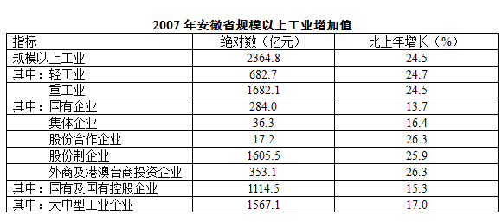
126. (2008安徽)重工业增加值比轻工业增加值多了（ ）亿元。
A. 1000.6
B. 1000.4
C. 999.6
D. 999.4

127. (2008安徽)轻工业增加值为规模以上工业增加值的：
A. 22.4％
B. 24.6％
C. 26.1％
D. 28.9％

128. (2008安徽)国有企业增加值是集体企业增加值的：
A. 7.8倍
B. 5.5倍
C. 6.2倍
D. 8.6倍

129. (2008安徽)以下判断正确的是：
A. 集体企业增加值增速最慢
B. 国有企业增加值最少
C. 外商及港澳台商投资企业与股份合作企业的增加值相同
D. 股份制企业增加值最多

130. (2008安徽)以下判断不正确的是：
A. 轻工业与重工业增加值的增长速度接近
B. 外商企业增速是“一枝独秀”
C. 大中型工业企业的贡献近三分之二
D. 国有及国有控股企业几乎“半壁江山”

以下是某市2003～2005年2～9月的固定资产投资额情况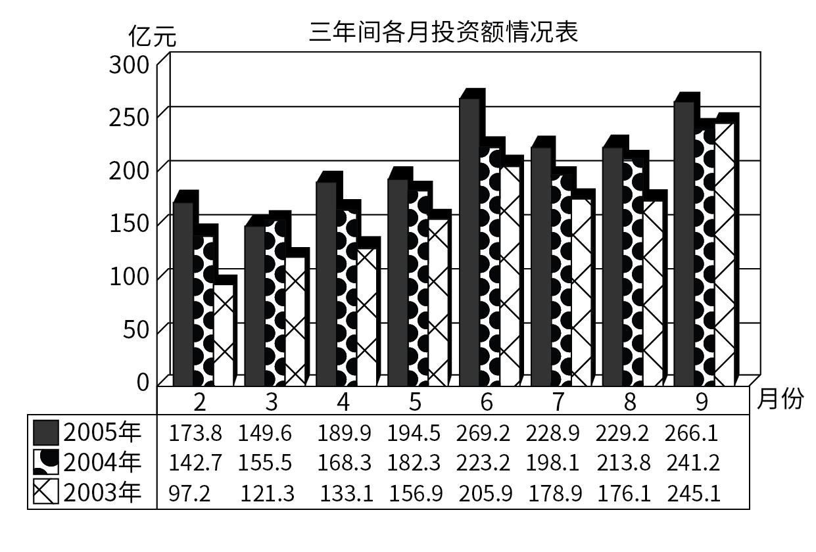
131. (2008安徽)2005年二季度与三季度同比增长比较二季度：
A. 高了3％
B. 低了3％
C. 高了3个百分点
D. 低了3个百分点

132. (2008安徽)2005年6月的投资规模比2003年2月的投资规模大约增长了几倍？
A. 1
B. 2
C. 3
D. 4

133. (2008安徽)从上图可知，三年中投资规模同比增长速度最快的是( )。
A. 2004年2月
B. 2004年3月
C. 2004年8月
D. 2004年6月

134. (2008安徽)2004年年初至二季度末，投资规模同比增长的变化情况是( )。
A. 上升
B. 回落
C. 持平
D. 波动

135. (2008安徽)下列哪句话是错误的？
A. 2005年二、三两季度的投资规模较2004年二、三季度各月的投资规模有不同幅度的增长
B. 2004年上半年各月的投资规模较2003年上半年各月的投资规模有不同幅度的增长
C. 2005年4~9月与二、三两季度投资规模的变化方向是一致的
D. 2005年全年投资规模的同比增长速度是一路攀升的

据2006年4月6日《新闻晚报》报道，3月份人民币汇率双向波动加剧，上周人民币汇率上下波动更加明显，到上周五，一下升值100点，创下汇改以来8.0170新高。而本周人民币兑美元在稍有下跌后又开始步步走高。周一，1美元兑人民币中间价8.0210元，周二，1美元兑人民币中间价8.0194元。而昨日（4月5日星期三）人民币对美元汇率收盘价一举突破8.01关口，达到8.0073∶1，首度升到8.0000平台，再创汇改以来新高。
根据中国外汇交易中心公布，2006年4月5日银行间外汇市场美元等交易货币对人民币汇率的中间价为：1美元兑人民币8.0116元，1欧元兑人民币9.8133元，100日元兑人民币为6.8242元，1港元兑人民币1.03252元。
数据显示，2005年中国的外汇储备猛增了2100亿美元，总额达到8120亿美元。美国的对货贸易逆差激起了美国人对巨额贸易赤字的焦虑感。因此一直要求人民币升值，希望以此来缓解巨大的贸易逆差。
136. (2008安徽)根据专家推断，2006年内人民币将升值3％左右，按4月5日外汇市场美元兑人民币汇率的中间价推算，美元兑人民币的汇率到2006年年底将跌至多少？
A. 8.0000左右
B. 7.7713左右
C. 7.2055左右
D. 7.0000左右

137. (2008安徽)2006年4月5日人民币兑美元外汇的收盘价是（ ）创汇改以来的新高。
A. 8.0000
B. 8.0073
C. 8.0116
D. 8.0194

138. (2008安徽)2005年中国的外汇储备增幅为：
A. 20.86％
B. 25.86％
C. 30.88％
D. 34.88％

139. (2008安徽)按4月5日人民币兑外币汇率的中间价，1欧元可换多少美元？
A. 78.6202
B. 1.2249
C. 1.1429
D. 0.8164

140. (2008安徽)下面哪个图可反映2006年3月5日至4月6日期间1美元兑人民币的汇率中间价的实时趋势？
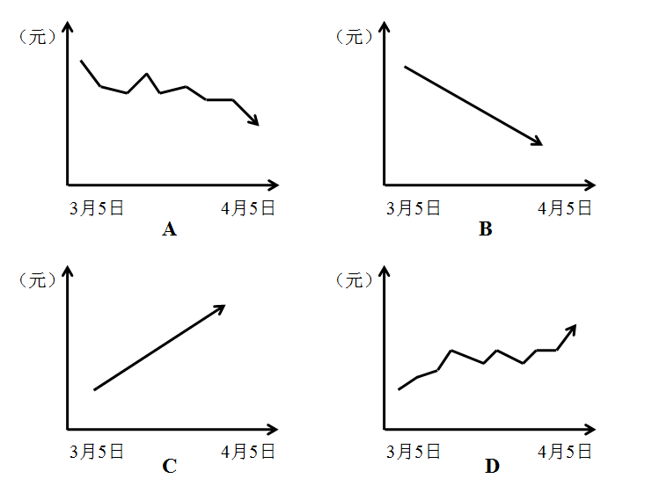

参考答案与解析
第一部分 客观题
一、单选题
第1题
【知识点】 宪法
【答案】 B
【解析】 本题考查法律常识。A选项在成文宪法的国家中，宪法的法律效力高于其他法律。B选项根据《宪法》规定，宪法是国家的根本大法，具有最高的法律效力，一切法律、行政法规和地方性法规都不得同宪法相抵触。C选项宪法的法律效力注意表现为对公民基本权利的保护。D选项违法宪法一样是要接受法律的制裁的。故选B。有疑问要解答，请在公众号“一起学公基”留言。
【来源】 2008年安徽公务员考试《行测》真题第1题

第2题
【知识点】 宪法
【答案】 C
【解析】 本题考查法律常识。A选项正确。B选项正确。C选项对于非法财物，国家可以没收，例如抢劫或者盗窃的赃物。D选项公民的合法私有财产不受侵犯，国家为了公共利益需要可以依法征收征用并给予补偿。故选C。
【来源】 2008年安徽公务员考试《行测》真题第2题,2008年河北公务员考试《行测》真题第13题,2015年四川省甘孜藏族自治州事业单位考试《职业能力倾向测验》第5题,2015年四川省成都市大邑县事业单位考试《职业能力倾向测验》第7题

第3题
【知识点】 宪法
【答案】 D
【解析】 本题考查法律常识。
A项，海淀区人大没有权利制定地方性法规。
B项，长春市政府可以制定地方性规章。
C项，中共南京市委属于党的系列。
D项，省、自治区、直辖市的人民代表大会根据本行政区域的具体情况和实际需要，在不同宪法、法律、行政法规相抵触的前提下，可以制定和颁布地方性法规，报全国人民代表大会常务委员会和国务院备案。
因此本题选D。
【来源】 7.03今日作业-常识判断第13题,09.25今日作业-常识判断第8题,2008年安徽公务员考试《行测》真题第3题,2009年黑龙江公务员考试《行测》真题（B卷）第10题,3.12今日作业-常识判断第8题,3.19今日作业-常识判断第8题,7.9今日作业-常识判断第8题

第4题
【知识点】 行政法
【答案】 C
【解析】 本题考查行政法。《行政许可法》第2条规定，行政许可是指行政机关根据公民、法人或者其他组织的申请，经依法审查，准予其从事特定活动的行为。C项某大学希望上级教育主管部门拨款扩建学校不属于行政许可，属于内部行政行为。所以，正确答案为C。
【来源】 2008年安徽公务员考试《行测》真题第4题

第5题
【知识点】 诉讼法
【答案】 A
【解析】 本题考查法律常识。根据《行政诉讼法》第四十四条规定，对属于人民法院受案范围的行政案件，公民、法人或者其他组织可以先向上一级行政机关或者法律、法规规定的行政机关申请复议，对复议不服的，再向人民法院提起诉讼；也可以直接向人民法院提起诉讼。A选项符合法律规定。B选项是被申请人。C选项是复议机关。D选项和题干无关，检察院属于司法机关。故选A。有疑问要解答，请在公众号“一起学公基”留言。
【来源】 2008年安徽公务员考试《行测》真题第5题

第6题
【知识点】 诉讼法
【答案】 B
【解析】 本题考查法律常识。A选项属于民事诉讼的举证责任主体。B选项《行政诉讼法》第三十四条规定：“被告对作出的具体行政行为负有举证责任，应当提供作出该具体行政行为的证据和所依据的规范性文件。”C选项和案件有关系的第三人可以提出证据，但不是法律赋予的义务。D选项属于民事诉讼的举证责任原则。故选B。有疑问要解答，请在公众号“一起学公基”留言。
【来源】 2008年安徽公务员考试《行测》真题第6题

第7题
【知识点】 诉讼法
【答案】 A
【解析】 本题考查法律常识。
A项，当选，《中华人民共和国行政诉讼法》第19条规定，对限制人身自由的行政强制措施不服提起的诉讼，由被告所在地或者原告所在地人民法院管辖。《最高人民法院关于适用〈中华人民共和国行政诉讼法〉的解释》第8条规定，行政诉讼法第19条规定的“原告所在地”，包括原告的户籍所在地、经常居住地和被限制人身自由地。并不包括临时居住地。
B项，不当选，公民离开住所地最后连续居住一年以上且作为其生活中心的，为经常居住地。但公务、劳务派遣、就医等情形除外。 公民由其户籍所在地迁出后至迁入另一地之前，无经常居住地的， 仍以其原户籍所在地为住所。
C项，不当选，被限制人身自由地指限制人身自由的地点。
D项，不当选，户籍所在地是指我国居民户口簿登记所在地，一般是指出生时其父母户口登记地方，通常是家庭户口簿上的户口所在地。
因此本题选A。
【来源】 2008年安徽公务员考试《行测》真题第7题,2017年天津公务员考试《行测》真题（滨海新区）第1题,2018年1月20日安徽省淮北市大学生特岗补录《职业能力测试》真题第10题

第8题
【知识点】 诉讼法
【答案】 A
【解析】 本题考查法律常识。《行政诉讼法》第二十条规定：“因不动产提起的行政诉讼,由不动产所在地人民法院管辖。”而房屋就属于不动产，因房屋引起的诉讼应由房屋所在地法院，即由张某所在地的朝阳区法院管辖。故选A。有疑问要解答，请在公众号“一起学公基”留言。
【来源】 2008年安徽公务员考试《行测》真题第8题,2021公基综合模考第6季第15题

第9题
【知识点】 行政法
【答案】 D
【解析】 本题考查法律常识。《行政处罚法》第16条国务院或者经国务院授权的省、自治区、直辖市人民政府可以决定一个行政机关行使有关行政机关的行政处罚权，但只能由公安机关行使限制人身自由的行政处罚权。所以，正确答案是D。
【来源】 2008年安徽公务员考试《行测》真题第9题

第10题
【知识点】 行政法
【答案】 C
【解析】 《行政诉讼法》第三十七条规定：“对属于人民法院受案范围的行政案件，公民、法人或者其他组织可以先向上一级行政机关或者法律、法规规定的行政机关申请复议，对复议不服的，再向人民法院提起诉讼；也可以直接向人民法院提起诉讼。”故本题选C
【来源】 7.05今日作业-常识判断第7题,09.27今日作业-常识判断第11题,2008年安徽公务员考试《行测》真题第10题,3.20今日作业-常识判断第11题,7.10今日作业-常识判断第11题

第11题
【知识点】 经济法
【答案】 D
【解析】 本题考查法律常识。企业法人是指拥有法人资格的享有一定权利并承担一定义务的社会组织；公司的债主是指持有公司债券的主体；企业的经营者是指担任行政职务的人，如董事，监事，经理，高管等；公司的所有者是指拥有股份的主体。故选D。
【来源】 2008年安徽公务员考试《行测》真题第11题,2018年江苏省无锡市宜兴事业单位公开招聘工作人员《行政职业能力测试》第8题

第12题
【知识点】 刑法
【答案】 B
【解析】 王某与张某没有共同犯罪的故意，所以二人不构成共同犯罪。王某将李某打昏，构成故意伤害罪；张某仅实施了盗窃财物的行为，构成盗窃罪。所以，正确答案是B。
【来源】 2008年安徽公务员考试《行测》真题第12题

第13题
【知识点】 民法
【答案】 A
【解析】 本题考查法人分类。社团法人，是由自然人或法人自愿组成，从事社会公益、文学艺术、学术研究、宗教等活动的各类法人，如各种协会、学会等。科协属于社团法人。故选A。
【来源】 2008年安徽公务员考试《行测》真题第13题

第14题
【知识点】 诉讼法
【答案】 C
【解析】 本题考查法律常识。A选项行政处分属于内部行政行为，不能提起行政诉讼。B选项该案例中没有具体人也没有具体事情，所以属于抽象行政行为，对于抽象行政行为也不能提起行政诉讼。C选项根据《行政诉讼法》第十二条规定，人民法院受理对行政拘留、暂扣或者吊销许可证和执照、责令停产停业、没收违法所得、没收非法财物、罚款、警告等行政处罚不服的诉讼。环保局的决定属于责令停产停业的处罚，属于行政诉讼的受案范围。D选项机关内部的处理行为涉及到内部行政行为，不能提起行政诉讼。故选C。有疑问要解答，请在公众号“一起学公基”留言。
【来源】 2008年安徽公务员考试《行测》真题第14题

第15题
【知识点】 经济法
【答案】 B
【解析】 本题考查法律常识。根据《产品质量法》第2条规定：“在中华人民共和国境内从事产品生产、销售活动，必须遵守本法。本法所称产品是指经过加工、制作，用于销售的产品。建设工程不适用本法规定；但是，建设工程使用的建筑材料、建筑构配件和设备，属于前款规定的产品范围的，适用本法规定。故选”B。
【来源】 2008年安徽公务员考试《行测》真题第15题

第16题
【知识点】 宪法
【答案】 A
【解析】 本题考查法律常识。A选项“侨联”是中华全国归国华侨联合会的简称，是由全国归侨、侨眷组成的人民团体，不属于民主党派。B选项我国有8个民主党派： 中国国民党革命委员会 、中国民主同盟、中国民主建国会、中国民主促进会、中国农工民主党、中国致公党、台湾民主自治同盟、九三学社。C选项正确。D选项正确。故选A。有疑问要解答，请在公众号“一起学公基”留言。
【来源】 2008年安徽公务员考试《行测》真题第16题,2011年安徽公务员考试《行测》真题第7题

第17题
【知识点】 公共管理常识
【答案】 D
【解析】 本题考查管理常识。行政监察部门，是行政管理体系内部监督部门。故选D。
【来源】 2008年安徽公务员考试《行测》真题第17题

第18题
【知识点】 毛泽东思想与中国特色社会主义理论体系
【答案】 A
【解析】 本题考查党史并选错误项。本题适用秒杀法。根据关键词“候选人”“党组织”“党员”可知选举党代表是党员的权利，而非公民的权利。因此，选择A选项。
【来源】 2008年安徽公务员考试《行测》真题第18题,2008年北京公务员考试《行测》真题（应届）第21题,2017年12月河南省郑州市登封市事业单位考试《行政能力测试》真题第65题

第19题
【知识点】 法理学
【答案】 B
【解析】 本题考查法律常识。A选项正确，不同时代关于人权有不同的理解。B选项错误，人权是指作为人而享有的普遍的人类权利。公民权是指一国公民在该国法律上所拥有、为政府所保障的公民的权利。人权的概念比公民权的概念要宽泛，两者不是一回事。C选项正确人权指最基本的人的生存权和发展权。D选项正确人权不仅是个体的一个权利的保障，也是一个集体组织的权利保障。故选B。有疑问要解答，请在公众号“一起学公基”留言。
【来源】 2008年安徽公务员考试《行测》真题第19题

第20题
【知识点】 公共管理常识
【答案】 A
【解析】 本题考查管理常识。在公共政策执行中，目标宣传处于核心地位，任务和意义则为目标所决定，B、C项不符合题意排除；D项属于执行的过程，而非起始环节，D项排除。故选A。
【来源】 2008年安徽公务员考试《行测》真题第20题

第21题
【知识点】 经济常识（其它）
【答案】 B
【解析】 本题考查经济常识。居民财产性收入一般是指居民家庭拥有的动产（如银行存款、有价证券等）、不动产（如房屋、车辆、土地、收藏品等）所获得的收入。出租土地、房屋取得的收入是不动产的租金收入，属于居民财产性收入。故选B。
【来源】 2008年安徽公务员考试《行测》真题第21题

第22题
【知识点】 毛泽东思想与中国特色社会主义理论体系
【答案】 D
【解析】 本题考查时政文件。十七大报告指出，要坚持和完善按劳分配为主体，多种分配方式并存的分配制度，健全劳动、资本、技术、管理等生产要素按贡献参与分配的制度，初次分配和再分配都要处理好效率和公平的关系，再分配更加注重公平。因此，选择D选项。
【来源】 2008年安徽公务员考试《行测》真题第22题

第23题
【知识点】 经济常识（其它）
【答案】 D
【解析】 本题考查经济常识。高新技术园区的建立主要归因于发展中国家劳动力价格低廉，产业重心并未转移到发展中国家。故选D。
【来源】 2008年安徽公务员考试《行测》真题第23题

第24题
【知识点】 经济常识（其它）
【答案】 B
【解析】 本题考查经济常识。基尼系数是赫希曼提出的，数值在0到1之间，数值越小表明居民收入分配越均匀，是国际上用来综合考察居民内部收入分配差异状况的一个重要分析指标。故选B。
【来源】 2008年安徽公务员考试《行测》真题第24题,2010年贵州公务员考试《行测》真题第6题

第25题
【知识点】 公共管理常识
【答案】 C
【解析】 本题考查管理常识。直线制是指各级单位从上到下实行垂直领导，不设专门的职能机构，下属部门只接受一个上级的指令。乡镇政府是我国最基层的行政组织，不设职能机构，只接受上级政府的命令，是直线制。故选C。
【来源】 2008年安徽公务员考试《行测》真题第25题

第26题
【知识点】 公共管理常识
【答案】 C
【解析】 本题考查管理常识。“控制的太多，而领导的太少”意为工作要事无巨细的进行把控，而缺乏高屋建瓴的方向性指导。故选C。
【来源】 2008年安徽公务员考试《行测》真题第26题

第27题
【知识点】 公共管理常识
【答案】 A
【解析】 本题考查管理常识。A项是积极的方法，B、C、D项均是消极或不作为的方法。故选A。
【来源】 2008年安徽公务员考试《行测》真题第27题

第28题
【知识点】 人文常识（其它）
【答案】 D
【解析】 本题考查人文常识。A项，不当选，“与君离别意，同是宦游人”语出唐代诗人王勃的《送杜少府之任蜀州》，意为和你离别心中怀着无限情意，因为我们同是在官场中浮沉。与选项中送友人上大学的情境不符，可改为“莫愁前路无知己，天下谁人不识君”。B项，不当选，“谈笑有鸿儒，往来无白丁”语出唐代诗人刘禹锡的《陋室铭》，意为谈笑的都是知识渊博的学者，交往的没有知识浅薄的人。与选项中表达读书乐趣的要求不符，可改为“外物之味，久则可厌；读书之味，愈久愈深”。C项，不当选，“忽如一夜春风来，千树万树梨花开”语出唐代诗人岑参的《白雪歌送武判官归京》，意为忽然间宛如一夜春风吹来，好像是千树万树梨花盛开，是一首咏雪送别之作。与选项中赞美盛开的梨花的情境不符，可改为“梨花淡白柳深青，柳絮飞时花满城。” D项，当选，“学而不思则罔”出自《论语》，是孔子提倡的一种读书学习方法，意为只学习不思考就会迷惑不解，与选项中“得过且过，不求甚解”对应。因此本题选D。

【来源】 2008年安徽公务员考试《行测》真题第28题,公基模考第七季第20题

第29题
【知识点】 人文常识（其它）
【答案】 D
【解析】
本题考查文学常识。A项，错误，《周总理，你在哪里》是柯岩在周总理逝世时创作的抒情诗，表达了人民对周总理的深厚感情。《木兰诗》是一首长篇叙事诗，讲述木兰替父从军的故事。B项，错误，《藤野先生》是鲁迅的回忆性散文，表达对藤野先生的怀念之情，出自散文集《朝花夕拾》。《社戏》是鲁迅的短篇小说，出自小说集《呐喊》。《背影》和《春》都是朱自清的散文，《背影》表达了深厚的父子之情，《春》诗意的描绘了春天的景色。C项，错误，《最后一课》是法国作家都德的短篇小说，表现法国人民对失去国土的悲哀。《竞选州长》是美国作家马克·吐温的短篇小说，揭露西方资产阶级“自由竞选”的黑幕。D项，正确，《捕蛇者说》的作者是唐代文学家柳宗元，抓住蛇毒与苛政之毒的联系，巧用对比，通过捕蛇者与毒蛇之毒来衬托赋税之毒，突出了社会的黑暗。《陋室铭》的作者是唐代文学家刘禹锡，作者借赞美陋室抒写自己志行高洁，安贫乐道，不与世俗同流合污的意趣。《石壕吏》的作者是唐代诗人杜甫，是著名的“三吏三别”之一。这首五言古诗通过作者亲眼所见的石壕吏乘夜捉人的故事，揭露封建统治者的残暴，反映了唐代“安史之乱”引起的战争给广大人民带来的深重灾难，表达了诗人对劳动人民的深切同情。选项对应的作品、作者、朝代均正确。故选D。

【来源】 2008年安徽公务员考试《行测》真题第29题

第30题
【知识点】 人文常识（其它）
【答案】 C
【解析】 本题考查人文常识。“丹”指朱砂，“青”指青雘（huò），是两种可作颜料的矿物。我国古代绘画常用朱红色和青色两种颜色，故用“丹青”作为绘画的代称。因此本题选C。
【来源】 2008年安徽公务员考试《行测》真题第30题

第31题
【知识点】 人文常识（其它）
【答案】 C
【解析】 本题考查人文常识。两汉时期董仲舒对儒学改造，适应专制主义中央集权的需要；宋明时期程颐、朱熹融合佛道思想，促进儒学发展为理学；儒家思想在历史沿革中呈现出博采众长、兼容并蓄的特点，这是儒家思想长盛不衰的根本原因。故选C。
【来源】 2008年安徽公务员考试《行测》真题第31题

第32题
【知识点】 历史常识（其它）
【答案】 B
【解析】 本题考查历史常识。十九世纪中国洋务派举办的民用工业是由清政府投资兴办的，是为了辅助军事工业而兴办了近代民用工业，引进了一些西方近代科技和先进工具，经营管理上封建性极浓。此后的中国民族资产阶级兴办的民用工业则是由私人投资，不再以军事工业的需要为基础，采用西方先进技术，经营管理上的资本主义色彩更浓。故选B。
【来源】 2008年安徽公务员考试《行测》真题第32题

第33题
【知识点】 人文常识（其它）
【答案】 B
【解析】 本题考查人文常识。四书五经是四书和五经的合称，是中国儒家的经典书籍。“四书”是指《论语》、《孟子》、《大学》和《中庸》；而五经是指《诗经》、《尚书》、《礼记》、《周易》、《春秋》，简称为“诗、书、礼、易、春秋”。故选B。
【来源】 7.11今日作业-常识判断第14题,10.03今日作业-常识判断第14题,2008年安徽公务员考试《行测》真题第33题,3.15今日作业-常识判断第14题,7.5今日作业-常识判断第14题

第34题
【知识点】 公文常识
【答案】 B
【解析】 本题考查公文常识。“报告”属陈述性的上行公文，“请示”属请求性的上行公文。“议案”是平行文。“意见”可以用于上行文、下行文和平行文。故选B。
【来源】 2008年安徽公务员考试《行测》真题第34题

第35题
【知识点】 人文常识（其它）
【答案】 D
【解析】 本题考查人文常识。判断是思维的基本形式之一，即肯定或否定某种事物的存在，或指明它是否具有某种属性。辨析选项。选项中只有D项中的“不可能”属于否定，ABC都不符合判断的概念。故选D。
【来源】 2008年安徽公务员考试《行测》真题第35题

第36题
【知识点】 生物医学常识（其它）
【答案】 A
【解析】 本题考查生物常识。鱼类背部发黑、腹部发白是其长期进化形成的保护色。从空中看水面鱼是黑色的，鱼类背部发黑不易被水上天敌发现；从水下看天空鱼是白色的，鱼类腹部发白则不易被水下天敌看到。因此，选择A选项。
【来源】 2008年安徽公务员考试《行测》真题第36题,2009年黑龙江公务员考试《行测》真题（A卷）第3题

第37题
【知识点】 科技常识其它
【答案】 C
【解析】 本题考查物理常识。广播发射的无线电波属于中短波，频率较低，穿透能力弱；移动电话发射的电磁波属于超高频波，穿透能力强，所以在火车车厢内人们听不清广播却可以用手机通话。故选C。
【来源】 2008年安徽公务员考试《行测》真题第37题,2009年黑龙江公务员考试《行测》真题（A卷）第9题

第38题
【知识点】 科技成就
【答案】 C
【解析】 本题考查科技成就。“炎黄一号”是第一个完整中国人基因组图谱，也是第一个亚洲人全基因序列图谱。该成果对于中国乃至亚洲人的DNA、隐性疾病基因、流行病预测等领域的研究具有重要作用。故选C。
【来源】 2008年安徽公务员考试《行测》真题第38题

第39题
【知识点】 毛泽东思想与中国特色社会主义理论体系
【答案】 C
【解析】 本题考查时政。“861”行动计划是安徽省围绕经济发展实施的一个计划，“8”指建设八大重点产业基地，“6”指六大基础工程，“1”指到2007年全省国内生产总值达到5620亿元，人均达到1000美元以上。因此，选择C选项。
【来源】 2008年安徽公务员考试《行测》真题第39题

第40题
【知识点】 地理常识（其它）
【答案】 C
【解析】 本题考查地理常识。大别山五大水库包括佛子岭、梅山、龙河口、响洪甸、磨子潭水库。故选C。
【来源】 2008年安徽公务员考试《行测》真题第40题

第41题
【知识点】 实词辨析
【答案】 C
【解析】 实词辨析题。先寻找提示性信息，再对比选项。
根据“不肯主动承担责任”可知，该空应体现把责任推给别人这一含义。
“责备”指批评指摘，“推托”指借故拒绝别人，“谦让”强调礼让，均不符合语境，排除A项、B项和D项。而“推诿”指把责任推给别人，符合语境。
因此本题选C。
【来源】 2008年安徽公务员考试《行测》真题第41题

第42题
【知识点】 实词辨析
【答案】 A
【解析】 实词辨析题。先寻找提示性信息，再对比选项。
根据“诚信……说到做到”可知，该空位于否定词之后，应体现对做出的承诺不履行这一含义。
辨析选项。“食言”指不履行承诺，符合语境。“失言”指不当的言论，“逃避”指躲开回避，“扯谎”指撒谎，均不符合语境，排除B项、C项和D项。
因此本题选A。
【来源】 2008年安徽公务员考试《行测》真题第42题

第43题
【知识点】 病句辨析
【答案】 C
【解析】 病句辨析题。
A项是两个分句，主语分别是“飞机速度”和“航程”，谓语分别是“为”和“可达”，宾语分别是“800公里”和“3000公里”，句子完整。
B项中主语是“后卫”，谓语是“射”，宾语是“门”，句子完整。
C项中主语是“我们”，谓语是“正视”，“竞争对手大幅降价”是定语，缺少宾语，应改为：“我们必须正视……的行为”。
D项中主语是“相对论”，谓语是“得到”，宾语是“应用”，句子完整。
因此本题选C。
【来源】 2008年安徽公务员考试《行测》真题第43题

第44题
【知识点】 病句辨析
【答案】 A
【解析】 病句辨析题。
A项句式杂糅，“关键在于”和“起决定性作用”句式杂糅，应改为：“关键在于知识”或“知识起决定性作用”。
B项、C项和D项句子完整，没有语病。
因此本题选A。
【来源】 2008年安徽公务员考试《行测》真题第44题

第45题
【知识点】 歧义句辨析
【答案】 D
【解析】 歧义句辨析题。
A项、B项和C项句意明确，没有歧义。D项“小李就不大了解”存在歧义，可理解为“小李对小王不大了解”，也可以理解为“我对小李不大了解”。
因此本题选D。
【来源】 2008年安徽公务员考试《行测》真题第45题

第46题
【知识点】 歧义句辨析
【答案】 B
【解析】 歧义句辨析题。
A项，“新来的”修饰不明，存在歧义，可以理解为“新来的市长”，也可以理解为“新来的秘书”。
B项，没有歧义。
C项，“热”存在歧义，可以理解为“热乎乎的饭”，也可以理解为“去热饭”。
D项，“走了”存在歧义，可以理解为“离开”，也可以理解为“走路”。
因此本题选B。
【来源】 2008年安徽公务员考试《行测》真题第46题

第47题
【知识点】 病句辨析
【答案】 C
【解析】 病句辨析题。
A项，介词结构不完整，应改为“在建立社会主义市场经济体制的前提下”。
B项，成分残缺，“正处于停滞”应改为“正处于停滞阶段”。
C项，逻辑清晰，没有语病。
D项，搭配不当，“打扫”和“整整齐齐”不能搭配，应改为“打扫的干干净净，桌椅摆放的整整齐齐”。
因此本题选C。
【来源】 2008年安徽公务员考试《行测》真题第47题

第48题
【知识点】 基础知识
【答案】 D
【解析】 基础知识题。
A项、B项和C项添加“的”之后，意思并没有改变，因此“的”并不是必不可少的。D项“群众反映较大问题”不加“的”时会有歧义，可以理解为“群众反映的较大问题”，也可以理解为“群众反映较大的问题”，前后意思不一致，可知“的”必不可少。
因此本题选D。
【来源】 2008年安徽公务员考试《行测》真题第48题,2015年云南省丽江市事业单位考试《职业能力倾向测验》真题第36题

第49题
【知识点】 病句辨析
【答案】 C
【解析】 病句辨析题。
A项，'创业是…，更是…”表示递进关系，使用正确。
B项，'既是…，也是…”表示并列关系，使用正确。
C项，'也”和'即”不能重复使用，应改为'也是一个同自己较量的过程”。
D项，'不仅…，也…”表示递进关系，使用正确。
因此本题选C。
【来源】 2008年安徽公务员考试《行测》真题第49题

第50题
【知识点】 病句辨析
【答案】 A
【解析】 病句辨析题。
A项主宾搭配不一致，'歙砚”不是文房四宝，只是文房四宝之一，A项错误。B项、C项和D项均逻辑清晰，没有语病。
因此本题选A。
【来源】 2008年安徽公务员考试《行测》真题第50题

第51题
【知识点】 语句填空
【答案】 A
【解析】 语句填空题。空在段中，分析横线处的上下文语境。
通过前面的“显然”可知，该空应起到承上启下的作用。前文提到对于一杯水，乐观主义者和悲观主义者是如何面对的，后文提到“使我们在任何时候、任何条件下都不会失去信心和追求”，是一种积极的感情倾向，可见，空里应填入带有积极感情倾向的句子。对比选项。A项提到了“积极的一面”，符合文意。BD没有点明要用积极的方式去看待问题，且感情倾向与原文不符。C项。横线后并未涉及对“乐观主义”和“悲观主义”的评价与比较，且“人类进步”后文也没提到，排除BCD。
因此本题选A。
【来源】 2008年安徽公务员考试《行测》真题第51题,2014年吉林监狱、强戒机关考试《行测》真题第31题,2008年吉林公务员考试《行测》真题（甲）第20题,2015年贵州六盘水市事业单位考试《职业能力倾向测验》真题第31题

第52题
【知识点】 主旨概括
【答案】 C
【解析】 主旨概括题。
文段为分总结构。文段开篇介绍日本老人自杀率很高，接着通过“而”进一步强调离婚老人的自杀率明显高于有配偶的老人的自杀率。重点强调离婚老人的自杀率比较高。对比选项，C项是文段重点句的同义替换。
因此本题选C。
【来源】 2008年安徽公务员考试《行测》真题第52题

第53题
【知识点】 主旨概括
【答案】 A
【解析】 主旨概括题。找主旨句，对比选项。
分析文段。文段一共两句话，第一句话通过比较说明尼龙的强度很强，第二句话列举两种规格的尼龙丝的例子来论证尼龙的强度很强。
然后，对比选项。A项符合文意。
因此本题选A。
【来源】 2008年安徽公务员考试《行测》真题第53题,2008年吉林公务员考试《行测》真题（甲）第34题

第54题
【知识点】 细节理解
【答案】 C
【解析】 细节理解题，通读文段，定位原文。
文段第一句话就提出”随着石油不断涨价，一些国家利用微生物将甘蔗、甜菜、木薯发酵成酒精”，所以选项C是对文段的正确理解。
因此本题选C。
【来源】 2008年安徽公务员考试《行测》真题第54题,2008年吉林公务员考试《行测》真题（甲）第21题

第55题
【知识点】 主旨概括
【答案】 D
【解析】 主旨概括题。找主旨句，对比选项。
分析文段。文段先讲电子游戏展现的世界与现实世界不同，在游戏中人们可以获得成功，摆脱焦虑感，让自己成为英雄，最后讲“游戏结束，他并没有真的输掉或赢得什么东西”。
文段结构为“分-总”，重点就在最后一句，主要讲人们在游戏中获得成功无需付出代价。对比选项。D项是文段重点的同义替换。
因此本题选D。
【来源】 2008年安徽公务员考试《行测》真题第55题,2008年吉林公务员考试《行测》真题（甲）第28题

第56题
【知识点】 主旨概括
【答案】 C
【解析】 意图判断题。先找主旨句，再结合语境和选项分析有无引申含义。
通过阅读文段可以看出人的角色支配了我们的感知，缺乏对角色之外人的了解,从而使人的认识产生主观化或表面化。对照选项发现，只有C项符合题意。
因此本题选C。
【来源】 2008年安徽公务员考试《行测》真题第56题,2008年吉林公务员考试《行测》真题（甲）第32题,2008年四川公务员考试《行测》真题（下半年）第27题,2016年5月广东省粤东西北地区乡镇事业单位考试《通用能力测试》（综合类）第40题

第57题
【知识点】 标题选择
【答案】 C
【解析】 标题选择题。
文体风格为说明文，应找准说明对象，并全面概括其特点。文段围绕“瑞士人”展开说明，提到了题目能买得起高档车和高档手表，但是他们确生活的很低调。由此可知瑞士人不仅在物质上富裕，在精神上也同样富裕，归纳得出最适合本段标题的是富裕的瑞士人，C项正确。
AB选项都过于片面，排除；D项“时尚”一词在文中没有体现，排除。
因此本题选C。
【来源】 6.04今日作业-言语理解与表达第20题,08.27今日作业-言语理解与表达第7题,1.25今日作业-言语理解与表达第4题,2008年安徽公务员考试《行测》真题第57题,2008年吉林公务员考试《行测》真题（甲）第29题,5.17今日作业-言语理解与表达第4题,08.09今日作业-言语理解与表达第4题

第58题
【知识点】 主旨概括
【答案】 A
【解析】 主旨概括题。找主旨句，对比选项。
文段为“总-分”结构，第一句首先说森林具有很多功能，对保护生态环境有决定性作用；然后具体说森林的作用，诸如涵养水源，调节降雨分配，蓄水等等。主旨句在“总”的部分，即森林的重要作用，也就是保护森林是非常重要的。对照选项发现，只有A项符合题意。B、C均没有提及“森林”，排除B、C。D项，文中重点介绍的是“森林”，而不是“水”，故排除D。
因此本题选A。
【来源】 2008年安徽公务员考试《行测》真题第58题,2008年吉林公务员考试《行测》真题（甲）第22题,2018年10月28日吉林省法院文职招聘《综合知识》真题第53题

第59题
【知识点】 细节理解
【答案】 C
【解析】 细节理解题。通读文段，定位原文。
A项、B项在文中未提及，属于无中生有，不符合文意。
C项对应“肤色是人体美的重要特征。面部皮肤是最吸引人注目的地方”，符合文意。
D项对应“健美的面部皮肤可以增添人的姿色，反映人的健康状况和精神面貌”可知，面部肤色可以反映人的是“健康状况和精神面貌”，并非“透视人的内心”，属于曲解文意，不符合文意。
因此本题选C。
【来源】 2008年安徽公务员考试《行测》真题第59题,2016年湖南省长沙市长沙县辅警招考《行政能力测试》真题第48题,2015年四川省广安市事业单位考试《职业能力倾向测验》第60题

第60题
【知识点】 下文推断
【答案】 D
【解析】 下文推断题。
重点分析尾句，判别文段话题落脚点。文段话题落在“下面一些建议可以帮你提高应试能力”。接下来应围绕“应试建议”这一话题进行论述。对比选项，D项符合语境。
因此本题选D。
【来源】 2008年安徽公务员考试《行测》真题第60题,2019年8月11日河北省辛集市直事业单位考试《职业能力倾向测验》第11题

第61题
【知识点】 主旨概括
【答案】 B
【解析】 主旨概括题。找主旨句，对比选项。
分析文段。文段首先介绍环境问题发生会带来严重的后果，然后通过因果关联词“然而”得出结论，即不能走“先发展，后治理”的老路。
文段为“分-总”结构，“因而”后面为文段的主旨句，即不能走“先污染，后治理”的老路。
最后，对比选项。B项是文段重点的同义替换。
因此本题选B。
【来源】 2008年安徽公务员考试《行测》真题第61题,2008年吉林公务员考试《行测》真题（甲）第30题,2018年10月28日吉林省法院文职招聘《综合知识》真题第54题

第62题
【知识点】 主旨概括
【答案】 A
【解析】 主旨概括题。找主旨句，对比选项。
文段首先介绍纠风工作要抓好抓实，坚持“谁主管谁负责”“管行业必须管行风”的原则，建立长效机制，然后通过四方面介绍具体如何去做，对首句进一步说明。
文段重点为第一句，主要讲“谁主管谁负责”“管行业必须管行风”，即要多管齐下、标本兼治。对比选项。A项是文段重点的同义替换。
因此本题选A。
【来源】 2008年安徽公务员考试《行测》真题第62题,2008年吉林公务员考试《行测》真题（甲）第23题

第63题
【知识点】 下文推断
【答案】 D
【解析】 下文推断题。通读文段，重点看文段最后一层内容。
快速浏览文段，重点分析尾句，判断文段话题落脚点。
然后，文段话题落在“公开性治疗”。接下来应围绕“公开性治疗”这一话题论述，因为“公开性治疗”在最后一句是首次出现，因此，肯定要先介绍其含义和形式，然后才能介绍医生和家属的分配问题以及起作用。
因此本题选D。
【来源】 2008年安徽公务员考试《行测》真题第63题,2008年吉林公务员考试《行测》真题（甲）第31题

第64题
【知识点】 细节理解
【答案】 A
【解析】 细节理解题，通读文段，定位原文。
通过阅读文段可以看出“大多数传译人员认为，最不好办的就是讲话人用难以翻译的文字游戏开玩笑”是文段的主题句。后文都是围绕这样的一个观点进行解释为什么这样是难办的。从材料中的“听众却一个个莫名其妙，那么谁都不会感到舒服了”可以推出大多数传译人员认为讲话人用难以翻译的文字游戏开玩笑这个问题很难办，也就是对这个问题力不从心。
对照选项发现，只有A项符合题意。
因此本题选A。
【来源】 2008年安徽公务员考试《行测》真题第64题,2008年吉林公务员考试《行测》真题（甲）第26题

第65题
【知识点】 主旨概括
【答案】 B
【解析】 主旨概括题。找主旨句，对比选项。
文段一共分为三句话。第一句话主要介绍中国专利申请速度比较快，第二句话题一转提到中国专利的实施率却比较小，第三句通过比较中国与国外企业在专利申请上的比重，进一步说明中国专利实施比较小。文段为“分-总-分”的结构，主旨句在第二句，主要说明“中国专利的实施率比较小”。对应选项，B项符合文意。
因此本题选B。
【来源】 2008年安徽公务员考试《行测》真题第65题,2008年吉林公务员考试《行测》真题（甲）第19题

第66题
【知识点】 主旨概括
【答案】 D
【解析】 主旨概括题。找主旨句，对比选项。
文段为总分结构，提出观点—展开论述。文段首先通过“但”这一转折，提出自己观点，即抑郁症和沉溺网络之间是一种恶性循环。后文具体展开论述，指出在网络中可以获得虚拟的奖励对患有抑郁症的青少年很有吸引力，而沉溺网络中的青少年内心也会异常孤独，体现出二者的恶性循环。故首句为文段主旨句，强调二者之间的恶性循环。根据主旨句对比选项，D项是对主旨句的同义替换。
A项，与文意表述相矛盾，文段明确指出二者是恶性循环的关系。排除A。
B项、C项均对应后文展开论述部分，偏离主旨。排除B、C。
因此本题选D。
【来源】 2008年安徽公务员考试《行测》真题第66题,2008年吉林公务员考试《行测》真题（甲）第33题,2015年河北公务员考试《行测》真题第21题

第67题
【知识点】 主旨概括
【答案】 B
【解析】 主旨概括题。找主旨句，对比选项。
分析文段。文段首先引用了“人们”的观点，即智力高的、成绩好的孩子将来有出息，然后通过转折词“其实”提出，这种看法是不全面的，最后通过“不少资料表明”举例论证。文段重点句在转折词“其实”后面，主要讲要想有出息，不仅要考虑智力因素，也要考虑非智力因素。对比选项。B项为文段重点的同义替换。
A项，文段强调的是非智力因素也很重要，而不是对提高孩子智力的评价，排除A。
C项，表述过于绝对，忽略了智力因素的作用，不符合文意，排除C。
D项，与原文观点相悖，曲解文意。排除D。
因此本题选B。
【来源】 2008年安徽公务员考试《行测》真题第67题,2008年吉林公务员考试《行测》真题（甲）第24题

第68题
【知识点】 主旨概括
【答案】 D
【解析】 主旨概括题。寻找主旨句，根据主旨句进行同义替换或精简压缩得出答案。
文段为总分结构，第一句话强调“森林是人类文明的摇篮，是最直接影响人类能否生存下去的生态因子”，后两句话从森林对空气、降水、土壤的影响对首句进行具体解释。主旨句为首句，强调森林是最直接影响人类能否生存下去的生态因子。
对比选项。D项是文段主旨句的同义替换。
A、B两项都只讲到森林的一个方面，是片面的表述，C项“文明的摇篮”是个比喻，根据后文的论述可知，这个比喻还是想说森林对人类的生存有重要影响，排除C。
因此本题选D。
【来源】 2008年安徽公务员考试《行测》真题第68题,2014年吉林监狱、强戒机关考试《行测》真题第45题,2008年吉林公务员考试《行测》真题（甲）第27题

第69题
【知识点】 主旨概括
【答案】 D
【解析】 主旨概括题。
文段为分分结构，首先介绍中国资源价格主要存在两方面的问题，然后分别介绍这两个问题：一是“资源价格基本上都是政府定价和政府指导价”，没有考虑到其他影响价格的因素；二是“资源性产品之间比价关系不合理”。
故文段主要说的就是资源价格的两大问题。对比选项。D项是文段重点的全面概括。
ABC三项是对资源价格存在问题的某一个方面的揭示，未能全面概括。
因此本题选D。

【来源】 2008年安徽公务员考试《行测》真题第69题,2008年吉林公务员考试《行测》真题（甲）第25题

第70题
【知识点】 细节理解
【答案】 A
【解析】 细节理解题，通读文段，定位原文。
由文段“贫困群体可能来自于……资源枯竭型城市里大量具有正常劳动能力的城市居民，退体较早，仅依靠退休金的老年人，流入城市成为城市新贫困阶层的大量农村人口”可知，A项表述正确。
因此本题选A。
【来源】 2008年安徽公务员考试《行测》真题第70题,2008年吉林公务员考试《行测》真题（甲）第18题

第71题
【知识点】 词语理解（篇章）
【答案】 B
【解析】 词语理解题。
定位原文，“天空赤热”出现在文章第二段末尾。分析“天空赤热”的上下文语境。由“在很多场合下……科学家们称这种情形为天空赤热”可知，天空赤热是指灯光反射以后使夜空处于非自然状态，给动物带来伤害的现象。对比选项，B项符合上述语境。
因此本题选B。
【来源】 2008年安徽公务员考试《行测》真题第71题

第72题
【知识点】 细节理解（篇章）
【答案】 A
【解析】 细节理解题。通读文段，定位原文。
定位原文，“迈克尔·萨曼将钠灯视为城市新光源”出现在原文第三段。
根据“最早指出天空赤热危害的是天文学家，因为这种光现象极大阻碍了他们对星空的观测”，这里的“这种光”并不是指传统灯光，而是指“天空赤热”，因此A项不属于迈克尔·萨曼的理由。
根据“钠灯释放一种特殊的黄色波长，天文观测时，这种光波对观测的影响相对较小”可知，B项属于迈克尔·萨曼的理由。
根据“钠灯释放一种特殊的黄色波长，而且对海龟和飞蛾之类的动物也不会造成伤害”可知，C项属于迈克尔·萨曼的理由。
根据“海龟也许根本看不见钠灯，即使看见了，这种频率的光波也不会对它们的方向判断造成混乱”可知，D项属于迈克尔·萨曼的理由。
因此本题选A。
【来源】 2008年安徽公务员考试《行测》真题第72题

第73题
【知识点】 词语理解（篇章）
【答案】 B
【解析】 细节理解题。通读文段，定位原文。
定位原文，“非正常状态下的这种动物”出现在原文第五段。分析“非正常状态下的这种动物”的上下文语境。根据“这样的进化选择……黑暗环境中生存的野生动物“可知，“非正常的自然状态”指的是人造光的光照环境，“正常状态”是指黑暗环境。对比选项，B项理解不正确。
因此本题选B。
【来源】 2008年安徽公务员考试《行测》真题第73题

第74题
【知识点】 细节理解（篇章）
【答案】 C
【解析】 细节理解题。通读文段，定位原文。
A项对应原文第一段“1988年，一位爱好飞蛾的美国医生……却是一篇最明确地指出人造光会对动物产生危害的文章”，1988年是最早关于光污染对动物影响的研究，并非是对光污染最早的研究，属于偷换概念，不符合文意。
B项对应原文第四段“灯光的照射使水生无脊椎动物在夜间的活动量减少”，并非是“减少无脊椎动物的活动量”，属于偷换概念，不符合文意。
C项对应原文第四段倒数第二句话“灯光还可能对鸟类的磁场定位系统造成扰乱，使这些鸟儿时常迷失在电视塔的附近”，符合文意。
D项对应原文第四段最后一句“灯光可以削弱飞蛾的防御反应”，而非“丧失防御能力”，属于偷换概念，不符合文意。
因此本题选C。
【来源】 2008年安徽公务员考试《行测》真题第74题

第75题
【知识点】 逻辑填空（篇章）
【答案】 D
【解析】 虚词辨析题。
根据后文语境可知，所填关联词表示假设关系。“虽然……但是……”“尽管……但是……”是转折关系的常用搭配，排除A项和C项。“除非……才……”是条件关系的常用搭配，排除B项。“即使……也……”是假设关系的常用搭配，锁定D项。验证第二空和第三个空，“而”“却”表示转折，引导的“在正常的自然状态下……变得不适应了”和前文的“适应人造光”形成语义上的转折，符合语境。
因此本题选D。
【来源】 2008年安徽公务员考试《行测》真题第75题

第76题
【知识点】 基本数列
【答案】 C
【解析】 本题为基本数列，质数数列。因此本题选C。
【来源】 2008年安徽公务员考试《行测》真题第76题,2011年江苏公务员考试《行测》真题（B卷）第19题

第77题
【知识点】 多级数列
【答案】 D
【解析】 本题为多级数列，原数列：做一次差，等比数列。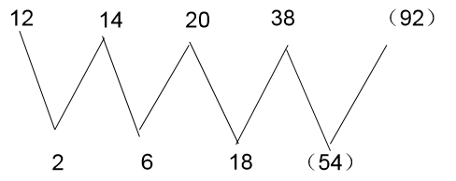因此本题选D。
【来源】 2008年安徽公务员考试《行测》真题第77题,2017年辽宁省辽阳市市直单位临时性专业人员招聘考试《职业素质与能力》第41题

第78题
【知识点】 递推数列
【答案】 B
【解析】 本题为递推数列。观察数列前四项，存在和关系。13=6+7；15=7+8；……（28）=13+15。因此本题选B。
【来源】 2008年安徽公务员考试《行测》真题第78题,2016年广西省桂林市事业单位《职业能力倾向测验》真题第20题

第79题
【知识点】 递推数列
【答案】 D
【解析】 本题为递推数列，观察数列前两项，存在倍数关系。
74=38×2-2；
38=18×2+2；
……
4=（3）×2-2。
因此本题选D。
解法二：
本题为递推数列，观察数列前三项，存在和关系。
74=38+18×2；
38=18+10×2；
……
10=4+（3）×2。因此本题选D。
解法三：
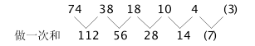
新数列是公比为1/2的等比数列。因此本题选D。
【来源】 2008年安徽公务员考试《行测》真题第79题

第80题
【知识点】 多重数列
【答案】 B
【解析】 本题为交叉数列。奇数项：11，12，13，（14），15；偶数项：12，18，28，42，（60），为二级等差数列。因此本题选B。
【来源】 2008年安徽公务员考试《行测》真题第80题,2008年内蒙古公务员考试《行测》真题（春季）第59题,2008年内蒙古公务员考试《行测》真题（秋季）第59题

第81题
【知识点】 代数计算
【答案】 C
【解析】 本题为常规计算</span>。由于a、b、c三个数中的任意两个相乘均为正数，所以三个数必然同时为正或者同时为负，又因四个备选项全为正数，由此可知三个数均为正数。将a×b＝24，a×c＝36，b×c＝54这三个式子相乘可得(abc)2=24×36×54，所以abc=216。由此可得a=216÷54=4，b=216÷36=6，c=216÷24=9。于是a+b+c=4+6+9=19。因此本题选C。
【来源】 专项模考-数量（三）第28题,2008年安徽公务员考试《行测》真题第81题,专项模考-数量（三）第28题

第82题
【知识点】 等可能性事件概率
【答案】 A
【解析】 本题为概率问题。根据原来红球&quot;占”1/4，设原来共有小球4x个，则原来有红球x个。根据又放入10个红球后，红球&quot;占2/3，可得方程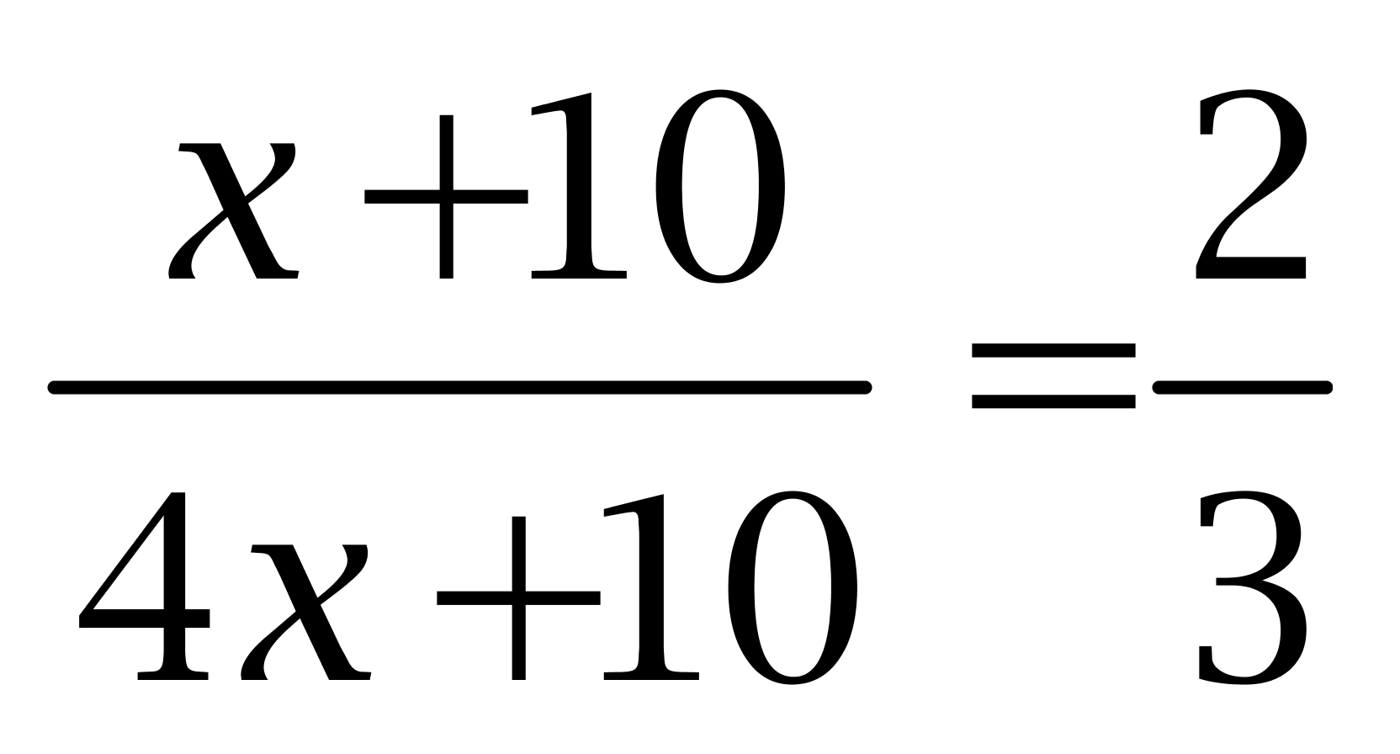，解得x=2。故原来共有小球2×4=8个。因此本题选A。
解法二：
根据放了10个红球，这时红球占总数的2/3，可得原来的小球总数加10必然为3的倍数，排除B、C选项。代入A选项，可得原来红球为2个，再加入10个红球后，红球占比为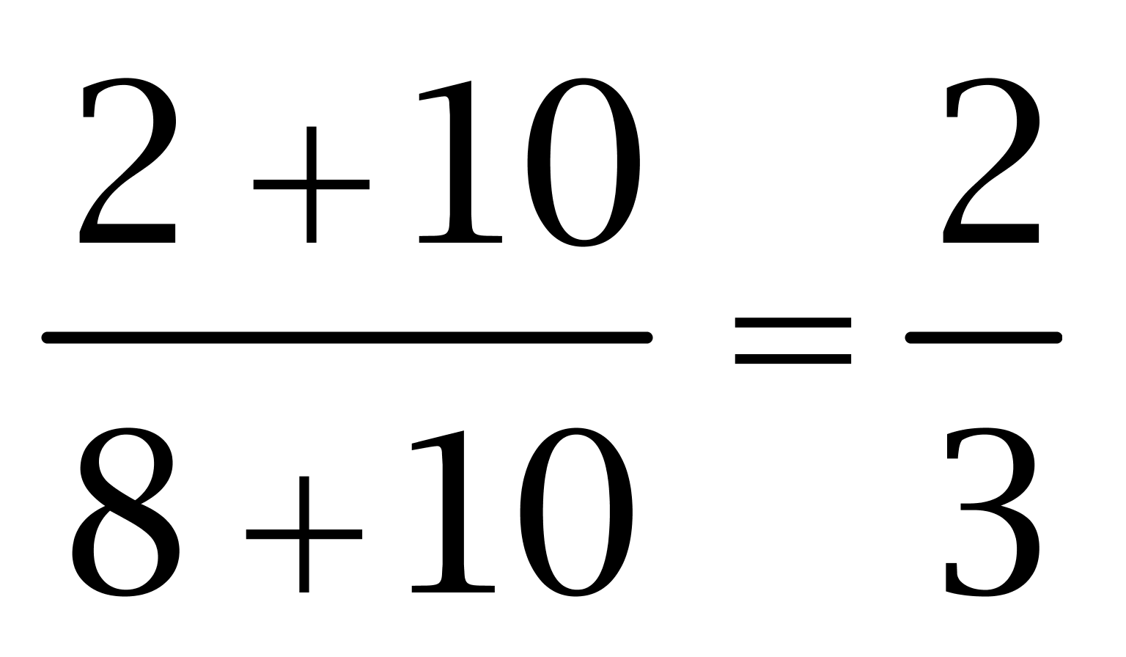，满足题意。因此本题选A。
【来源】 2008年安徽公务员考试《行测》真题第82题

第83题
【知识点】 二集合容斥
【答案】 B
【解析】 本题为容斥问题。【方法一】由二集合容斥原理公式有：已婚人数+女性人数-已婚女性人数=总数-未婚男性人数，代入数据即为16+11-6=24-未婚男性人数，所以未婚男性人数=3。
【方法二】该单位男性人数＝24-11＝13人，该单位已婚男性人数＝16-6＝10人，故该单位未婚男性人数＝13-10＝3人。因此本题选B。
【来源】 2008年安徽公务员考试《行测》真题第83题

第84题
【知识点】 空瓶换酒问题
【答案】 D
【解析】 本题为趣味杂题，由&quot;每买”3瓶可凭空瓶换一瓶可乐，根据空瓶换酒公式，购买19瓶可乐可获赠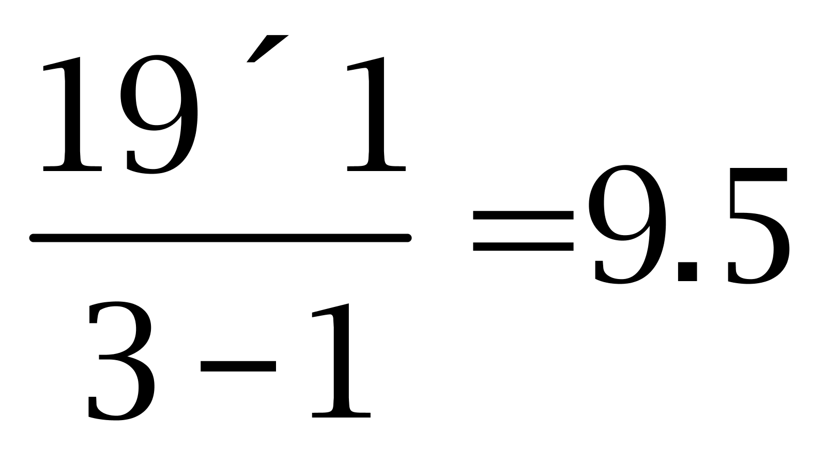瓶，取整得9瓶，共可喝到19+9=28瓶。根据&quot;每人”都喝一瓶，即旅游团共有28人。因此本题选D。
【来源】 2008年安徽公务员考试《行测》真题第84题

第85题
【知识点】 反复操作
【答案】 C
【解析】 本题为溶液问题。
酒精溶液倒出200克，倒出200/1000=1/5，则溶质对应倒出1/5，还剩1-1/5=4/5，再加满水，此时溶液不变，溶质变为原来的4/5，则浓度变为原来的4/5，同理，反复三次可得最后的浓度为50%×（1-1/5）×（1-1/5）×（1-1/5）=25.6%。因此本题选B。

【来源】 专项模考数量（一）第27题,2008年安徽公务员考试《行测》真题第85题,专项模考-数量（一）第27题

第86题
【知识点】 多周期
【答案】 C
【解析】 本题为日期推断问题。【方法一】由于大刘每隔6天去一次，所以大刘总是在每周的同一天去采购，所以大刘每次去采购都是在星期二，因此三人下次相会也只能是在星期二。
【方法二】本题一般的做法如下：由小王每隔9天去一次，大刘每隔6天去一次，老杨每隔7天去一次可知小王每10天去一次，大刘每7天去一次，老杨每8天去一次，由于10、7、8的最小公倍数为280，所以三人下次相会是在280天后。又因此次相会是星期二，同时280÷7的余数为0，所以下次相会也是在星期二。因此本题选C。
【来源】 2008年安徽公务员考试《行测》真题第86题

第87题
【知识点】 基础计算
【答案】 B
【解析】 本题为基础计算。6天的日期加起来的和是141，可得中位数为141÷6=23.5，即第三天为23号，故第一天为23-1-1=21号。因此本题选B。
【来源】 2008年安徽公务员考试《行测》真题第87题

第88题
【知识点】 比赛问题
【答案】 C
【解析】 本题为趣味杂题。设该队胜x场，则平14-5-x，即9-x场。根据“共得”19分，有3x+9-x=19，解得x=5。因此本题选C。
解法二：
鸡兔同笼法。若剩下的9场全胜，将得27分。9场中每平1场，将少得2分；实际得分为19分，少了27-19=8分，故其中平局有8÷2=4场，故胜局有5场。因此本题选C。
【来源】 2008年安徽公务员考试《行测》真题第88题

第89题
【知识点】 平面几何
【答案】 B
【解析】 本题为几何问题。根据同样长度铁丝围成圆形和正方形，设圆与正方形周长均为1，则正方形面积为1/16；圆半径为1/2π，面积为1/4π。故圆面积为正方形的4/π倍，因此本题选B。
【来源】 2008年安徽公务员考试《行测》真题第89题

第90题
【知识点】 其他趣味杂题
【答案】 B
【解析】 本题为趣味杂题。先比较甲和乙：由于5＜4+2，所以乙比甲更省钱；再比较乙和丙：由于5+4＞2，所以乙比丙更省钱。由此可知，货物放在乙仓库最省钱。因此本题选B。
【来源】 2008年安徽公务员考试《行测》真题第90题

第91题
【知识点】 样式类
【答案】 D
【解析】 本题属于样式类，主要考查样式识别。
第一组图中的三个字都有“占”部；
第二组图中的前两个字都有“云”部。
因此本题选D。
【来源】 2008年安徽公务员考试《行测》真题第91题

第92题
【知识点】 复合类（图形）
【答案】 D
【解析】 本题属于复合类，主要考查旋转结合样式运算。
每一段图形中：图2先顺时针旋转90度，再与图1去同求异，即可得到图3。
因此本题选D。
【来源】 2008年安徽公务员考试《行测》真题第92题,2017年上海公务员考试《行测》真题（A卷）-12月17日第103题

第93题
【知识点】 数量类
【答案】 A
【解析】 本题属于数量类，主要考查数开口数量。
第一组图形中，开口数量依次为0、1、2；
第二组图形中，开口数量依次为1、2，应选有3个开口的图形。
因此本题选A。
【来源】 2008年安徽公务员考试《行测》真题第93题

第94题
【知识点】 数量类
【答案】 C
【解析】 本题属于数量类，主要考查素数量。
第一组图形均有一个部分，即素个数为1；
第二组图形均有两个部分，即素和数为2。
因此本题选C。
【来源】 2008年安徽公务员考试《行测》真题第94题

第95题
【知识点】 样式类
【答案】 C
【解析】 本题属于样式类，主要考查样式遍历。
第一组图形“耳朵”的全集是“△、$、椭圆”，第二组图形“耳朵”已出现“△、椭圆”，缺少“$”，排除A项和D项；
第一组图形“鼻子”的全集是“○、□、△”，第二组图形“鼻子”已出现“△”、“○”，缺少“□”，排除B项。
因此本题选C。

【来源】 2008年安徽公务员考试《行测》真题第95题

第96题
【知识点】 数量类
【答案】 D
【解析】 本题属于数量类，主要考查线数量和素数量。
题干图形中，直线条数依次为3、4、5、6，呈等差数列，应选择有7条直线的图形。
因此本题选D。
【来源】 2008年安徽公务员考试《行测》真题第96题

第97题
【知识点】 数量类
【答案】 A
【解析】 本题属于数量类，主要考查素数量。
题干图形中“圆形黑点”和“方形黑点”的总数量依次为4、3、2、1，呈等差数列，下一图形应没有“黑点”，排除C、D项；
题干图形中斜线的数量依次为0、1、2、3，下一图形应有4条斜线，排除B项。
因此本题选A。
【来源】 2008年安徽公务员考试《行测》真题第97题

第98题
【知识点】 数量类
【答案】 C
【解析】 本题属于数量类，主要考查线数量和素数量。
题干图形中，黑点个数依次为1、2、3、4，直线条数依次为4、3、2、1，呈等差规律。
因此本题选C。
【来源】 2008年安徽公务员考试《行测》真题第98题

第99题
【知识点】 数量类
【答案】 B
【解析】 本题属于数量类，主要考查线数量。
题干图形线条数依次为2、3、4、5，呈等差数列，应选择有6条直线的图形。
因此本题选B。
【来源】 2008年安徽公务员考试《行测》真题第99题

第100题
【知识点】 样式类
【答案】 C
【解析】 本题属于样式类，主要考查样式替换。
题干中，图2和图4的轮廓大小相等，且图2上下翻转后黑白互换可得图4，但图1和图3的轮廓大小不相等，为保持整体上有对称的特点，图1应和图5轮廓大小相等，所以，图1上下翻转后黑白互换可得C项。
因此本题选C。
【来源】 2008年安徽公务员考试《行测》真题第100题

第101题
【知识点】 映射类
【答案】 A
【解析】 本题属于映射类，主要考查因果对应关系。
罚球是对犯规的惩罚，二者属于因果对应关系。
A项：警告是对抄袭的惩罚，二者属于因果对应关系，与题干逻辑关系一致，符合；
B项：开车前可能需要加油，二者属于或然对应关系，排除；
C项：吃药是治疗感冒的措施，而非惩罚，排除；
D项：包扎是处理受伤的措施，而非惩罚，排除。
因此本题选A。
【来源】 2008年安徽公务员考试《行测》真题第101题

第102题
【知识点】 映射类
【答案】 D
【解析】 本题属于映射类，主要考查顺承关系。
先起跑后冲线，二者属于时间顺承对应关系，且冲线是结束行为。
A项：先点火后添煤，但添煤是中间环节，而非结束，排除；
B项：剪彩是典礼上的一个流程，二者属于流程与活动的对应关系，排除；
C项：抛锚指下锚于水中使船停稳，是停止航行，不一定是结束航行，且二者没有确定的先后顺序，排除；
D项：先构思后定稿，二者属于时间顺承对应关系，且定稿是结束行为，与题干逻辑关系一致，符合。
因此本题选D。
【来源】 2008年安徽公务员考试《行测》真题第102题

第103题
【知识点】 映射类
【答案】 D
【解析】 本题属于映射类，主要考查对应关系。
掌舵者决定划桨者前进的方向，二者属于对应关系。
A项：伙伴和搭档属于近义关系，排除；
B项：顾问为领导决策提供参考，不具有决定作用，排除；
C项：向导和跟班无明显逻辑关系，排除；
D项：指挥者决定演奏的方向，二者属于对应关系，与题干逻辑关系一致，符合。
因此本题选D。
【来源】 2008年安徽公务员考试《行测》真题第103题

第104题
【知识点】 集合类
【答案】 C
【解析】 本题属于集合类，主要考查包容关系。
旋律包含节拍，二者属于包含关系。
A项：色彩不包含线条，排除；
B项：小品和相声属于并列关系，排除；
C项：雕塑包含木刻，二者属于包含关系，与题干逻辑关系一致，符合；
D项：造型是艺术的表现手法之一，二者属于对应关系，排除。
因此本题选C。
【来源】 2008年安徽公务员考试《行测》真题第104题

第105题
【知识点】 创新类（类比）
【答案】 D
【解析】 本题属于语法类，主要考查词性。
报警是动词，警报是名词。
A项：来回是副词，而非动词，排除；
B项：书写和写书都是动词，排除；
C项：给付是名词，而非动词，排除；
D项：水开是动词，开水是名词，与题干逻辑关系一致，符合。
因此本题选D。
【来源】 2008年安徽公务员考试《行测》真题第105题

第106题
【知识点】 集合类
【答案】 A
【解析】 本题属于集合类，主要考查全同关系。
开拔指军队出发，二者属于全同关系。
A项：小憩指休息一会，歇会也指休息一会，属于全同关系，当选；
B项：宴请饭局，属于动宾关系，排除；
C项：打扰和抱歉无明显逻辑关系，排除；
D项：珍藏和收藏属于近义关系，珍藏的程度更深，排除。
因此本题选A。
【来源】 2008年安徽公务员考试《行测》真题第106题

第107题
【知识点】 集合类
【答案】 A
【解析】 本题属于集合类，主要考查并列关系。
丹顶鹤和白头翁都是鸟类，二者属于并列关系。
A项：花面狐和长颈鹿都是哺乳动物，属于并列关系，当选；
B项：北极熊是哺乳动物，而唐老鸭是迪士尼所创的经典卡通动物，排除；
C项：金钱豹是动物，而草珊瑚是植物，排除；
D项：响尾蛇是爬行动物，而坐山雕是鸟类，排除。
因此本题选A。
【来源】 2008年安徽公务员考试《行测》真题第107题

第108题
【知识点】 集合类
【答案】 B
【解析】 本题属于集合类，主要考查种属关系。
太极拳是武术的一种，属于种属关系。
A项：游泳和跳水都是运动项目，属于并列关系，排除；
B项：跨栏是田径的一种，属于种属关系，当选；
C项：击剑和射击都是运动项目，属于并列关系，排除；
D项：举重和柔道都是运动项目，属于并列关系，排除。
因此本题选B。
【来源】 2008年安徽公务员考试《行测》真题第108题

第109题
【知识点】 集合类
【答案】 D
【解析】 本题属于集合类，主要考查矛盾关系。
不是男人就是女人，非此即彼，二者属于矛盾关系。
A项；除了黑和白还有红、黄等其他颜色，二者属于反对关系，排除；
B项：除了左和右还有上、下等其他方位，二者属于反对关系，排除；
C项：除了高和矮还有中等，二者属于反对关系，排除；
D项：不是生就是死，非此即彼，二者属于矛盾关系，与题干逻辑关系一致，符合。
因此本题选D。
【来源】 2008年安徽公务员考试《行测》真题第109题,2008年贵州公务员考试《行测》真题第80题

第110题
【知识点】 语法类
【答案】 C
【解析】 本题属于语法类，主要考查动宾关系。
装帧书籍属于动宾关系。
A项：策划和设计均属于计划，属于近义关系，排除；
B项：粉刷油漆，属于动宾关系，但顺序颠倒，排除；
C项：熨烫服装，属于动宾关系，当选；
D项：理发和美容均属于服务行业，属于并列关系，排除。
因此本题选C。
【来源】 2008年安徽公务员考试《行测》真题第110题

第111题
【知识点】 单定义
【答案】 A
【解析】 本题属于单定义中的要件型，主要考查“方式”这一个要件。
佣金的方式是“为他人提供中介服务”。
A选项中的“猎头公司为用人单位引进人才”，体现出“为他人提供中介服务”，符合定义，当选。
B选项中的“年薪”，C选项中的“租金”，D选项中的“红包”均未体现“为他人提供中介服务”，不符合定义，排除。
因此本题选A。
【来源】 2008年安徽公务员考试《行测》真题第111题

第112题
【知识点】 单定义
【答案】 D
【解析】 首先，找关键信息。将物品委托专门机构竞价销售。然后，辨析选项。A项，瓷器寄放在古董店里代卖，并非通过“竞价销售”的方式，不符合定义；B项，别墅卖得高价，未体现通过“竞价销售”的方式，且拍卖师林清是个人而非“专门机构”，不符合定义；C项，将桑塔纳买下，并非“销售”行为，不符合定义；D项，指定拍卖公司拍卖，属于“委托专门机构竞价销售”，符合定义。因此本题选D。
【来源】 2008年安徽公务员考试《行测》真题第112题

第113题
【知识点】 单定义
【答案】 C
【解析】 本题属于单定义，主要考查“范围”和“目的”两个要件。
要件：1.在工作情境中；2.为完成工作所具备并体现出来的知识、技能、能力、态度、动机等关键特征。
A项：请同事到家里吃饭，并非“工作情境中”，不符合定义；
B项：通过姑父和客户打招呼，签订订单，未体现“员工所具备的知识、技能、能力等”，不符合定义；
C项：整理供应商的名单和报价，是“在工作情境中”，用了一周时间才完成，说明小王能力较差，胜任力低，但仍体现了小王“为完成工作所具备的知识、技能、能力等”，符合定义；
D项：所在班组被评为优秀，未体现出小周个人的“知识、技能、能力、态度、动机等关键特征”，不符合定义。
因此本题选C。
【来源】 2008年安徽公务员考试《行测》真题第113题,2008年辽宁公务员考试《行测》真题第78题,2009年广西公务员考试《行测》真题第91题,2015年山西阳泉事业单位考试《职业能力倾向测验》真题（部分）第66题

第114题
【知识点】 单定义
【答案】 C
【解析】 本题属于单定义中的要件型，主要考查“方式”这一个要件。
村务公开的方式是“将本村公共事务的信息向村民公布”。
A项：“通过村广播通报政府救灾款物已到的信息”，体现出“将本村公共事务的信息向村民公布”，符合定义，排除；
B项：“村公告栏公布村委会办公招待费使用情况”，体现出“将本村公共事务的信息向村民公布”，符合定义，排除；
C项：“就村党支部换届选举问题征求党员意见”，未体现出“将本村公共事务的信息向村民公布”，不符合定义，当选；
D项：“给外出务工农民一一打电话通报村办幼儿园工程进展情况”体现出“将本村公共事务的信息向村民公布”，符合定义，排除。
因此本题选C。
【来源】 2008年安徽公务员考试《行测》真题第114题

第115题
【知识点】 单定义
【答案】 B
【解析】 本题属于单定义中的要件型，主要考查“范围”这一个要件。
高峰体验的范围是“在追求自我实现过程中”。
A选项中“运动员奋力拼搏获得了冠军”，C选项中“科学家排除困难解决了难题”，D选项中的“寒窗苦读十年金榜题名”均体现了“在追求自我实现过程中”，符合定义，排除。
B选项中“观看火箭遨游太空的观众”，并非“在追求自我实现过程中”，不符合定义，当选。
因此本题选B。
【来源】 2008年安徽公务员考试《行测》真题第115题

第116题
【知识点】 论证类
【答案】 D
【解析】 首先，确定题型。根据提问方式中的'最强有力的质疑”，确定为削弱论证。然后，找论点和论据。论点：采割道格拉斯冷杉下面生长的羌特勒会给这种树木造成严重的伤害。论据：羌特勒生长在为它提供所需糖分的道格拉斯冷杉下面，羌特勒在地下的根茎细丝可以分解这些糖分，并为其寄主提供养分和水分。最后，辨析选项。A项，无关选项。道格拉斯冷杉是否为名贵树木与题干及论点均无必然联系，论题不一致，排除；B项，无关选项。该项表明羌特勒有多种寄主树木，但与论点'采割道格拉斯冷杉下面的羌特勒会给这种树木造成伤害”无关，论题不一致，排除；C项，无关选项。该项中'相似”并不等同于'相同”，所以不能以其他野生蘑菇的特点来论证羌特勒，论题不一致，排除；D项，削弱论点。该项说明采割并没有带来伤害反而对寄主树木有益，否定了论点，具有削弱作用。因此本题选D。
【来源】 2008年安徽公务员考试《行测》真题第116题,2018年5月6日江苏省南通市如皋市事业单位《综合知识和能力素质》第47题

第117题
【知识点】 归纳推理
【答案】 B
【解析】 首先，依据题干特征和提问方式，确定为归纳推理。然后，辨析选项。A项，题干并未涉及'才与德”之间的变化关系，排除；B项，由题干可知'有才无德的人，才越大危害越大”所以这些人，才越小越好，可以推出；C项，由题干可知'有德无才的人对社会贡献不大”，所以，'才”与社会贡献之间存在联系，排除；D项，题干只涉及'才与德”对社会的贡献与危害，并未涉及需要多少德才兼备的人，排除。因此本题选B。
【来源】 2008年安徽公务员考试《行测》真题第117题

第118题
【知识点】 论证类
【答案】 A
【解析】 本题属于论证类，主要考查实践论证。
目的：缓解缺员压力，缓解学生经济压力；
行为：保卫处为春节不回家的学生提供供勤工俭学的机会。
A项：无关选项。春节不回家的学生存在一些非经济困难生，不影响存在经济困难生可以通过该计划缓解经济压力，同时缓解保卫处缺人的压力，不能质疑；
B项：质疑可行性。学生不能胜任保卫处的工作，说明了工作能力不具有可行性，具有削弱作用；
C项：质疑可行性。资金有限不足以缓解众多学员的经济压力，说明了资金不具有可行性，具有削弱作用；
D项：质疑可行性。经济困难生无时间参加保卫处工作，说明了时间不具有可行性，具有削弱作用。
因此本题选A。
【来源】 2008年安徽公务员考试《行测》真题第118题

第119题
【知识点】 论证类
【答案】 D
【解析】 本题属于论证类，主要考查举例归纳论证。
论点：制药厂宣称该药的确有效。
论据：临床医生给100位高血压患者使用该药物，有65人的血压的确下降了。
A项，不明确选项。表明测试结果不准确，所以该药是否有效不确定，排除；
B项，增加新论据。通过列举实例一组不服用含该成分的药，结果没降压，与题干形成对比，进而证明该药有效果，具有加强作用；
C项，增加新论据。500人血压下降，那么剩下的500人情况则不明，但仍表明该药对血压下降的500人还是有效果的，具有加强作用。
D项，增加反向论据。通过列举实例做对比试验，一组服用该药，一组不服用，结果相同，进而证明该药无效果，具有削弱作用；
因此本题选D。
【来源】 2008年安徽公务员考试《行测》真题第119题

第120题
【知识点】 翻译推理
【答案】 D
【解析】 首先，确定题型。根据选项关联词'如果……那么……”、'只有……才……”，确定为翻译推理。然后，翻译选项，进行推理。A项，电脑运行→开启电源。'电脑没运行”是对前件的否定，根据'否前推不出必然性结论”，可知电源是否开启不确定，排除；B项，翻译→学好外语。'不当翻译”是对前件的否定，根据'否前推不出必然性结论”，可知是否学好外语不确定，排除；C项，公路被冰雪覆盖→汽车不会按时回来。'汽车没有按时回来”是对后件的肯定，根据'肯后推不出必然性结论”，可知公路是否被冰雪覆盖不确定，排除；D项，'鸵鸟是鸟”换位可得'有的鸟是鸵鸟”，又'鸵鸟不会飞”，所以根据递推规则可得：有的鸟→鸵鸟→不会飞，即有的鸟不会飞，可以推出。因此本题选D。
【来源】 2008年安徽公务员考试《行测》真题第120题

第121题
【知识点】 归纳推理
【答案】 A
【解析】 首先，依据题干特征和提问方式，确定为归纳推理。然后，辨析选项。A项，青年人观看体育节目的人数比中老年人多，表明体育节目可能更符合青年人的兴趣，带有'可能”的表述遵从了从弱原则，可以推出；B项，'专属”表述过于绝对，由题干可知老年人只是观看人数少于青年人，并不代表没有老年人观看，排除；C项，仅通过观看体育节目人数的对比，并不能确定中老年人是否喜欢体育节目，排除；D项，仅通过观看体育节目人数的对比，并不能确定青年人是否更擅长运动，排除。因此本题选A。
【来源】 2008年安徽公务员考试《行测》真题第121题

第122题
【知识点】 归纳推理
【答案】 D
【解析】 首先，依据题干特征和提问方式，确定为归纳推理。然后，辨析选项。A项，由于题中提到人们带着牛马等大牲畜通过岩洞时没问题，说明该洞并不是严重缺氧，排除；B项，仅从题干内容不能明确得知该洞整体环境是否缺氧，推不出，排除；C项，仅从题干内容无法得知人和牛马有夕阳设备，排除；D项，根据题干，大牲畜和小动物通过的地点相同，那么两者间较为明显的不同即为存在高度差，大牲畜高而顺利通过，小动物矮而死去，说明在岩洞距离地面较近的位置存在致死的二氧化碳，可以推出。因此本题选D。
【来源】 2008年安徽公务员考试《行测》真题第122题

第123题
【知识点】 论证类
【答案】 B
【解析】 本题属于论证类，主要考查演绎论证。
论点：降低员工工资能增加竞争优势。
A项：无关选项。'不能在原材料上获得批量折扣”与是否要降低员工工资进行弥补无必然联系，论题不一致，排除；
B项：增加反向论据。该项表明降工资后会导致销量下降，销量下降会影响营业额，进而使企业失去竞争力，具有削弱作用；
C项：无关选项。仅能说明J企业营业额高，与论点'S企业应该降低员工的工资”主体不同，论题不一致，排除；
D项：不明确选项。虽然S企业所付工资高于J企业，但无法明确得知降低企业员工工资是否能够帮助S企业拥有竞争优势，排除。
因此本题选B。
【来源】 2008年安徽公务员考试《行测》真题第123题,2008年贵州公务员考试《行测》真题第75题

第124题
【知识点】 归纳推理
【答案】 D
【解析】 首先，根据提问方式中的'支持了以下哪项假说”，确定为归纳推理。然后，辨析选项。A项，题干说的是大小老鼠对威胁的反应是不同的，而该项说的是大小老鼠易于遭受威胁，话题不一致，排除；B项，题干未涉及蛋白对蜗牛的功能，不能支持此假说，排除；C项，题干未涉及给成年老鼠大剂量地注射这种蛋白质后会呈现什么反应，不能支持此假说，排除；D项，题干谈论了注射蛋白与受到威胁时候大小老鼠反应的相似，也就说明了老鼠在遇到威胁时体内生成的化学物质与注射的蛋白相似，可以支持此假说。因此本题选D。
【来源】 2008年安徽公务员考试《行测》真题第124题

第125题
【知识点】 分析推理
【答案】 D
【解析】 首先，确定题型。题干有明显的信息匹配特征，确定为分析推理。然后，分析条件，进行推理。题中设问为'最靠西的城市”，可知该城市的西边没有其他城市；由'C城位于M城西边”，M城不可能是最靠西的城市，故排除A项；由'D城在R城的东边”，D城不可能是最靠西的城市，故排除B项；由'D城又在S城与C城的西边”可知S城和C城不可能是最靠西的城市，故排除C项。因此本题选D。
【来源】 2008年安徽公务员考试《行测》真题第125题,2015年内蒙古呼和浩特铁路局事业单位考试《职业能力倾向测验》真题（部分）第98题

第126题
【知识点】 简单计算
【答案】 D
【解析】 本题为简单计算问题。
定位表格材料可知，重工业增加值为1682.1亿元，轻工业为682.7亿元。可见重工业增加值比轻工业增加值多了1682.1-682.7＝999.4亿元。
因此本题选D。

【来源】 2008年安徽公务员考试《行测》真题第126题

第127题
【知识点】 现期比重
【答案】 D
【解析】 本题为现期比重问题。
定位表格材料可知，轻工业增加值为682.7亿元，规模以上工业增加值为2364.8亿元。根据公式比重=部分/整体可知，轻工业增加值占规模以上工业增加值的682.7/2364.8≈29%，D选项最接近。
因此本题选D。
【计算方法】比重=部分/整体

【来源】 2008年安徽公务员考试《行测》真题第127题

第128题
【知识点】 现期倍数
【答案】 A
【解析】 本题为现期倍数问题。
定位表格材料可知，国有企业增加值为284.0亿元，集体企业增加值为36.3亿元。可见国有企业增加值是集体企业增加值的284/36.3≈7.9倍，A选项最接近。
因此本题选A。

【来源】 2008年安徽公务员考试《行测》真题第128题

第129题
【知识点】 综合分析
【答案】 D
【解析】 本题为综合分析问题。
A选项，定位表格材料可知，国有企业增加值增速（13.7%）小于集体企业增加值增速（16.4%），错误；
B选项，定位表格材料可知，国有企业增加值（284.0亿元）高于集体企业增加值（36.3亿元）和股份合作企业增加值（17.2亿元），错误；
C选项，定位表格材料可知，外商及港澳台商投资企业增加值（353.1亿元）与股份合作企业（17.2亿元）不相同，错误；
D选项，定位表格材料可知，股份制企业增加值（1605.5亿元）比表格中其他所有制企业都高，正确。
因此本题选D。
【知识点】A选项，直接读数比较；B选项，直接读数比较；C选项，直接读数比较；D选项，直接读数比较。

【来源】 2008年安徽公务员考试《行测》真题第129题

第130题
【知识点】 综合分析
【答案】 B
【解析】 本题为综合分析问题。
A选项，定位表格材料可知，轻工业增加值增速（24.7%）与重工业增加值增速（24.5%）非常接近，正确；
B选项，定位表格材料可知，外商企业增速和股份合作企业增速均为26.3%，并非一枝独秀，错误；
C选项，定位表格材料可知，大中型工业企业增加值为1567.1亿元，规模以上工业增加值为2364.8亿元，根据公式比重=部分/整体可知，大中型工业企业占的比例为1567.1/2364.8≈66.4%，接近三分之二，正确；
D选项，定位表格材料可知，国有及国有控股企业增加值1114.5亿元，规模以上工业增加值2364.8亿元，根据公式比重=部分/整体可知，国有及国有控股企业占比为1114.5/2364.8≈50%，正确。
因此本题选B。
【计算方法】比重=部分/整体
【知识点】A选项，直接读数比较；B选项，直接读数；C选项，现期比重；D选项，现期比重。

【来源】 2008年安徽公务员考试《行测》真题第130题

第131题
【知识点】 基础增长率
【答案】 C
【解析】 本题为基础增长率问题。
定位柱状图可知，该市固定资产投资额2005年二季度为189.9+194.5+269.2=653.6亿元，2004年二季度为168.3+182.3+223.2=573.8亿元，2005年三季度为228.9+229.2+266.1=724.2亿元，2004年三季度为198.1+213.8+241.2=653.1亿元，根据公式增长率=(现期值-基期值)/基期值可知，其二季度同比增长率为 (653.6-573.8)/573.8≈80/574≈14%，其三季度同比增长率为 (724.2-653.1)/653.1≈71/653≈11%。可见2005年二季度同比增长率比三季度增长了14%-11%=3%，即增长3个百分点。
因此本题选C。
【计算方法】增长率=(现期值-基期值)/基期值

【来源】 2008年安徽公务员考试《行测》真题第131题

第132题
【知识点】 基础增长率
【答案】 B
【解析】 本题为基础增长率问题。
定位柱状图可知，2005年6月的投资额为269.2亿元，2003年2月的投资额为97.2亿元。根据公式增长率=(现期值-基期值)/基期值可知，2005年6月的投资规模比2003年2月的投资规模增长了(269.2-97.2)/97.2 =172/97.2≈2倍。
因此本题选B。
【计算方法】增长率=(现期值-基期值)/基期值

【来源】 2008年安徽公务员考试《行测》真题第132题

第133题
【知识点】 增长率大小比较
【答案】 A
【解析】 本题为增长率大小比较问题。
定位柱状图可知，2004年2月同比增速为(142.7-97.2)/97.2=45.5/97.2≈45%；2004年3月同比增速为(155.5-121.3)/121.3=34.2/121.3≈30%；2004年8月同比增速为(213.8-176.1)/176.1=37.7/176.2≈20%；2004年6月同比增速为(223.2-205.9)/205.9=17.3/205.9≈10%。可见2004年2月投资额同比增速最大。
因此本题选A。
【计算方法】增长率=(现期值-基期值)/基期值

【来源】 2008年安徽公务员考试《行测》真题第133题

第134题
【知识点】 增长率大小比较
【答案】 B
【解析】 本题为增长率大小比较问题。
定位柱状图可知，2003年、2004年2月至6月的投资总额，分别列出各月份同比增长率：2004年2月同比增长(142.7-97.2)/97.2=45.5/97.2≈45%；2004年3月同比增长 (155.5-121.3)/121.3=34.2/121.3≈28%；2004年4月同比增长(168.3-133.1)/133.1=35.2/133.1≈26%；2004年5月同比增长 (182.3-156.9)/156.9=25.4/156.9=10%+；2004年6月同比增长(223.2-205.9)/205.9=17.3/205.9≈10%-。可见2004年年初至二季度末，投资规模同比增长增长率不断减小，呈回落趋势。
因此本题选B。
【计算方法】增长率=(现期值-基期值)/基期值

【来源】 2008年安徽公务员考试《行测》真题第134题

第135题
【知识点】 综合分析
【答案】 D
【解析】 本题为综合分析问题。
A选项，定位柱状图可知，2005年4—9月柱状图均高于2004年同期，即2005年二、三季度各月的投资规模同比都有所增长，正确；
B选项，定位柱状图可知，没有2003年1月、2004年1月的数据，可见无法判断，正确；
C选项，定位柱状图可知，2005年4～9月投资规模均同比上升，二、三季度投资规模也同比上升，变化方向一致，正确；
D选项，定位柱状图可知，2005年3月的投资额149.6亿元，小于2004年3月的投资额155.5亿元，可见2005年3月投资规模同比减少，并非一路攀升，错误。
因此本题选D。
【知识点】A选项，直接读数比较；B选项，直接读数；C选项，直接读数比较；D选项，直接读数比较。

【来源】 2008年安徽公务员考试《行测》真题第135题

第136题
【知识点】 其他类比较
【答案】 B
【解析】 本题为其他类比较问题。
定位文字材料第二段可知，2006年4月5日，1美元兑人民币8.0116元。可见若人民币升值3%，则汇率变为8.0116/(1+3%)≈8×(1-3%)=8-8×3%≈8-0.24=7.76，B选项最接近。
因此本题选B。

【来源】 2008年安徽公务员考试《行测》真题第136题

第137题
【知识点】 直接读数
【答案】 B
【解析】 本题为直接读数问题。
定位文字材料第一段可知，昨日（4月5日星期三）人民币兑美元汇率收盘价一举突破8.01关口，达到8.0073∶1，首度升至8.0000平台，再创汇改以来新高。
因此本题选B。

【来源】 2008年安徽公务员考试《行测》真题第137题

第138题
【知识点】 基础增长率
【答案】 D
【解析】 本题为基础增长率问题。
定位文字材料第三段可知，2005年中国的外汇储备猛增了2100亿美元，总额达到8120亿美元。根据公式增长率=增长量/(现期值-增长量)可知，2005年中国的外汇储备增幅为2100/(8120-2100)=2100/6020≈35%
因此本题选D。
【计算方法】增长率=增长量/(现期值-增长量)

【来源】 2008年安徽公务员考试《行测》真题第138题

第139题
【知识点】 简单计算
【答案】 B
【解析】 本题为简单计算问题。
定位文字材料第二段可知，2006年4月5日人民币兑外币汇率的中间价为：1美元兑人民币8.0116元，1欧元兑人民币9.8133元。可见1欧元可兑换美元数为9.8133/8.0116≈1.2，B选项最接近。
因此本题选B。

【来源】 2008年安徽公务员考试《行测》真题第139题

第140题
【知识点】 直接读数
【答案】 A
【解析】 本题为直接读数问题。
定位文字材料第一段可知，据2006年4月6日《新闻晚报》报道，3月份人民币汇率双向波动加剧，上周人民币汇率上下波动更加明显，到上周五，一下升值100点，创下汇改以来8.0170新高。而本周人民币兑美元在稍有下跌后又开始步步走高。可见人民币在波动中升值，即美元兑人民币在波动中贬值。
因此本题选A。

【来源】 2008年安徽公务员考试《行测》真题第140题

